鄂尔多斯政府采购云平台
执行交易子系统
供应商操作手册

内蒙古金财信息技术有限公司
二○二○年四月

目 录

1. 执行交易子系统供应商操作手册概述 1
2. 供应商CA数字证书办理操作事项 1
3. 执行交易子系统如何操作 2
3.1. 供应商如何注册？ 2
3.2. 自然人如何注册？ 5
3.3. 供应商如何登录系统？ 8
3.4. 供应商如何选择可开展区域？ 11
3.5. 供应商如何投标及获取采购文件？ 13
3.6. 如何下载投标客户端和CA签章驱动？ 14
3.7. 如何进行CA绑定？ 20
3.8. 如何进行投标文件的制作和加密？ 21
3.9. 如何上传投标文件？ 28
3.10. 如何缴纳投标保证金？ 30
3.11. 评标现场如何进行评标响应？ 31
3.12. 评标现场如何进行远程异地的应标响应？ 33
3.13. 如何查看中标结果？ 38
4. 电子卖场 39
4.1系统登录 39
4.1.1如何进入电子卖场系统 39
4.2商品管理 42
4.2.1如何录入商品 42
4.2.2如何上架商品 45
4.3商品服务 45
4.3.1如何添加商品服务 45
4.4定点服务 46
4.4.1如何录入定点服务 46
4.5采购项目 47
4.5.1如何查看公告 47
4.5.2报价 48
4.5.2.1如何参与报价 48
4.5.2.2如何提交报价 49
4.5.2.3如何撤销报价 49
4.5.3如何查看竞价项目 50
4.5.4如何查看询价项目 50
1.1.1 如何查看定点项目 51
4.6订单管理 51
4.6.1如何查看订单 51
4.6.2如何确认订单 52
4.7合同管理 53
4.7.1如何起草合同 53
4.7.2如何查看合同 54
4.7.3如何发送合同 54
4.8结算管理 55
4.8.1如何创建结算订单 55
4.8.2如何查看、编辑、打印结算单 57
5. 技术支持服务电话 58

执行交易子系统供应商操作手册概述
本手册是为使用政府采购云平台服务项目-执行交易子系统中供应商（自然人）所编写的。手册中描述了系统操作方法，请投标供应商（自然人）认真阅读本手册。
注：本手册中描述功能截图如与实际软件有差别，以实际软件功能为准。
投标客户端安装电脑需要具备IE11浏览器、谷歌浏览器

供应商CA数字证书办理操作事项
供应商办理CA数字证书需到“鄂尔多斯市公共资源交易网”网址：http://ggzyjy.ordos.gov.cn/TPFront/。首页的“CA在线办理”处线上申请办理。本操作手册仅提供投标软件的具体操作事项。
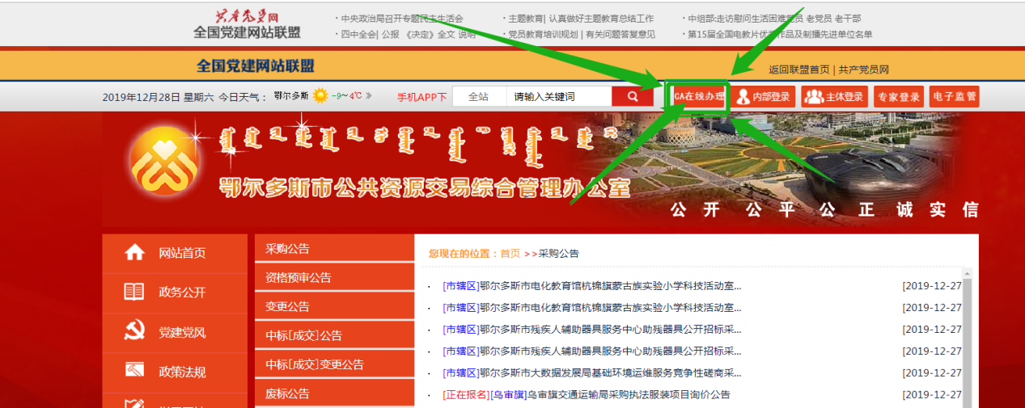

执行交易子系统如何操作

供应商如何注册？
步骤一：打开浏览器搜索“内蒙古自治区政府采购网”，点击带“官方”字样的链接，直接跳转到政府采购平台。如下图所示：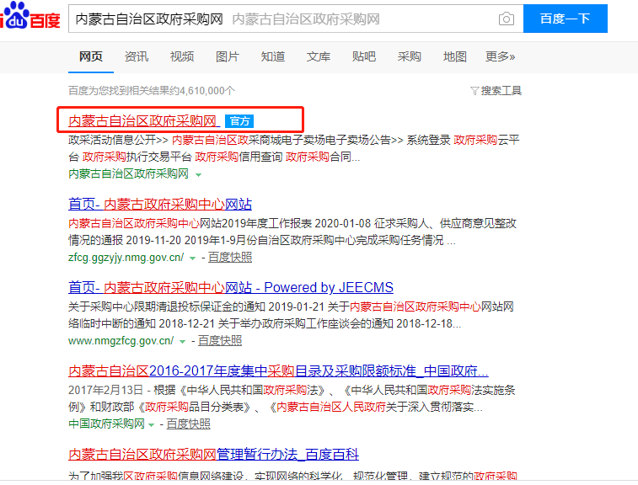
或者打开浏览器在地址栏输入http://www.ccgp-neimenggu.gov.cn，登录到内蒙古自治区政府采购网，点击页面右下位置政府采购云平台的链接，会直接跳转到采购网。如下图所示：

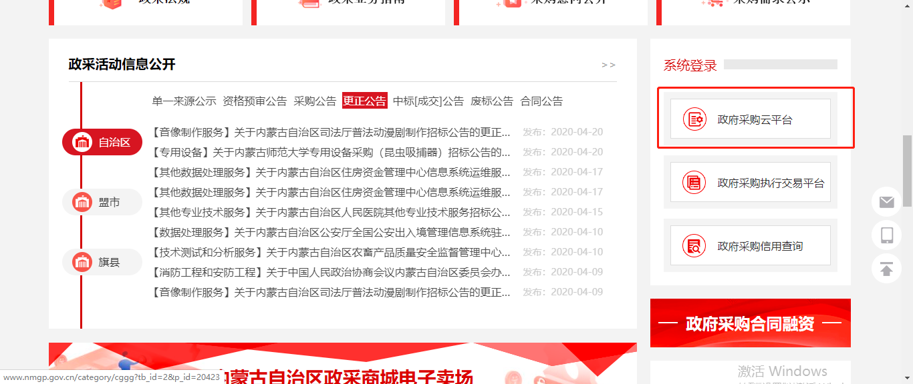

步骤二：点击【注册】按钮进行供应商注册，如下图所示 ：
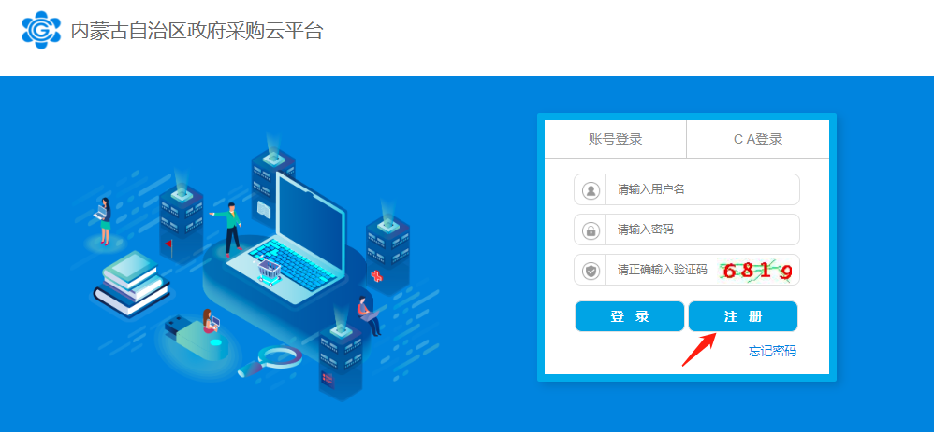

步骤三：供应商在文本框输入注册手机号码，然后点击【发送验证码】按钮，手机会收到6位短信随机码，将正确的验证码输入文本框内点击【下一步】，如下图所示：

注：运营商（移动、联通、电信）网络信号强弱会影响到手机接收短信验证码的时长，如果信号不好，可待信号恢复正常时重新输入手机号码再次进行短信验证。
然后依次输入对应的信息后，点击【立即注册】。如下图所示：
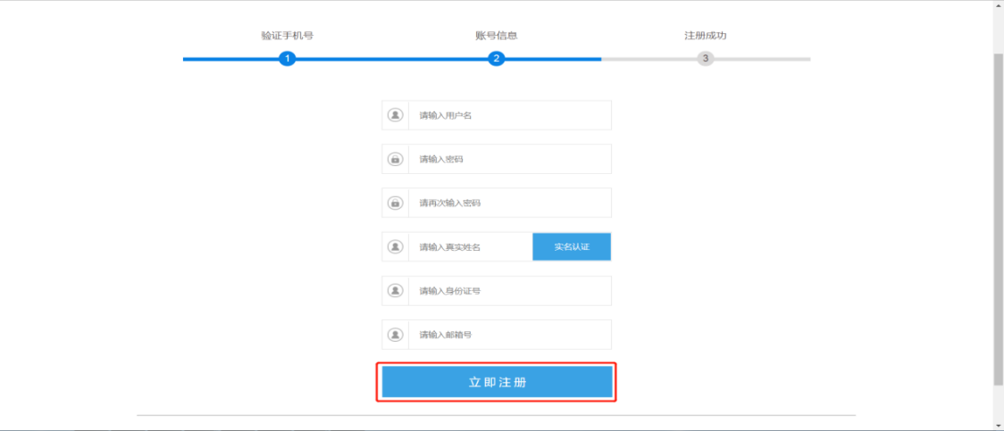
【请输入用户名】供应商录入登录系统账号信息（建议为供应商公司汉字全称）。
注：用户名长度为6-18个字符。
【请输入密码】供应商填写登录密码。
注：密码长度为8-16个字符，区分大小写。
【请再次输入密码】供应商需再次录入密码。
【请输入真实姓名】供应商录入居民身份证姓名信息。
【请输入身份证号】供应商录入居民身份证18位证件号码。
【请输入邮箱号】供应商录入单位邮箱账号信息。
弹出提示信息如下图所示即表示用户注册成功，



自然人如何注册？
步骤一：进入“填写基本信息”环节，自然人供应商名称填写自然人姓名，点击“从国家市场监督管理总局获取”，提示“获取失败”后，完善“基本资料”、“法人代表”、“业务联系人”等信息。
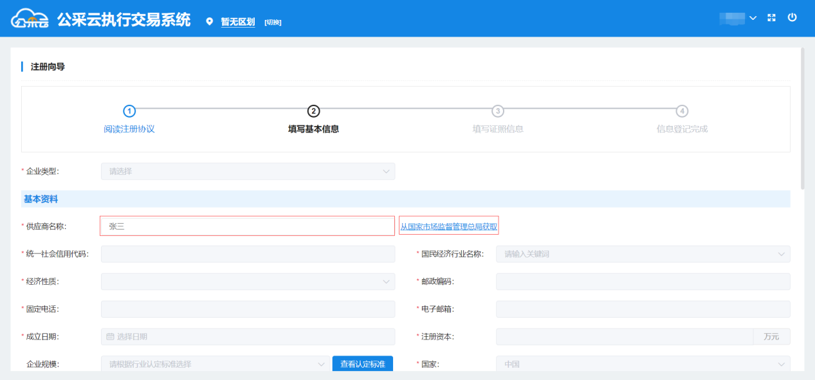
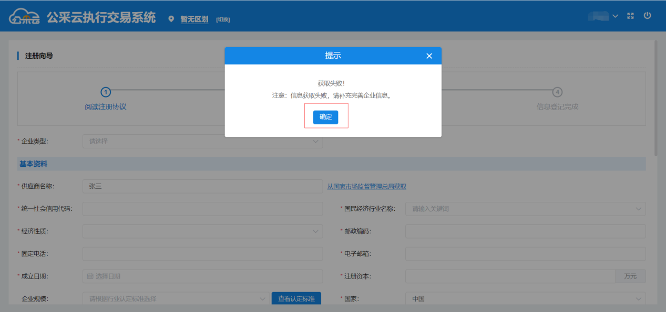
步骤二：选择企业类型为“个人”。
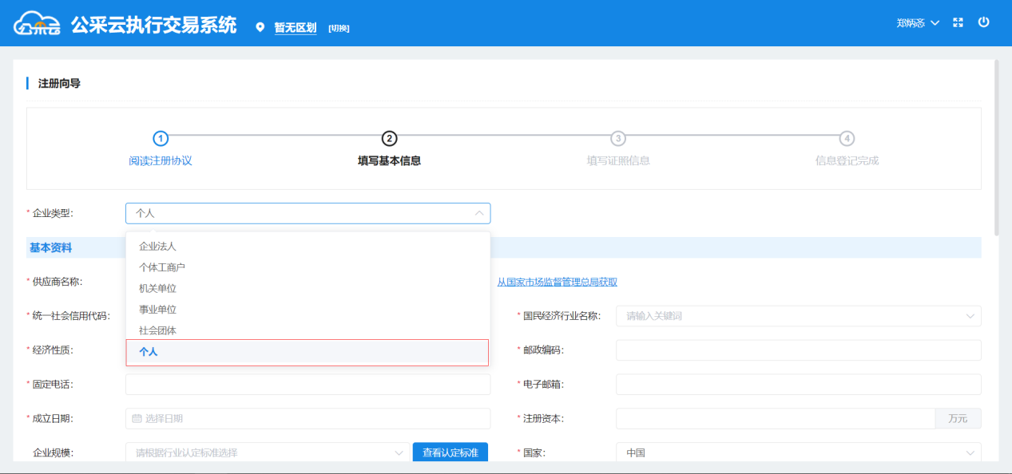
步骤三：填写基本资料、法人代表、业务联系人
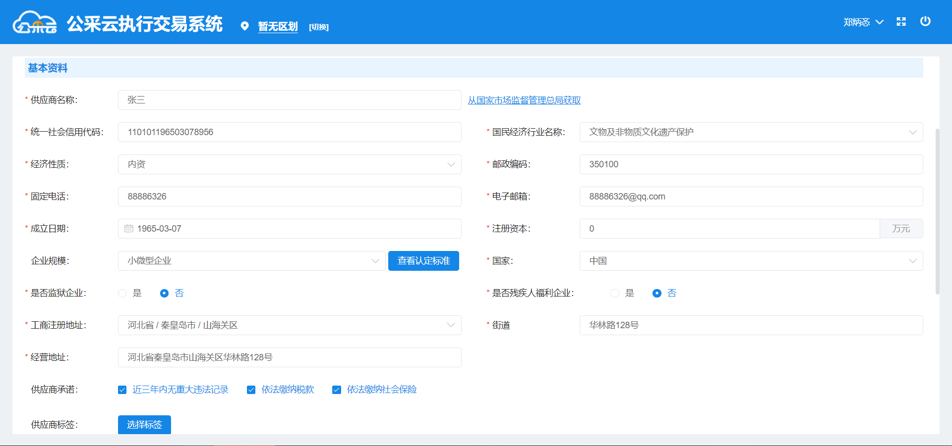
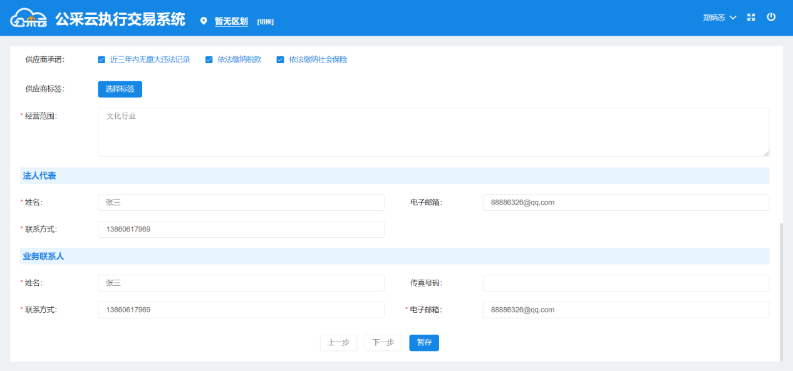
- 基本资料
- 供应商名称：填写自然人姓名。
- 统一社会信用代码：填写自然人身份证号码。
- 国民经济行业名称：选择自然人所从事行业的名称。
- 经济性质：选择任意经济性质。
- 邮政编码：填写户口所在邮政编码。
- 固定电话：填写可与自然人联系的固定电话号码。
- 电子邮箱：填写可与自然人联系的电子邮箱地址。
- 成立日期：填写自然人出生日期。
- 注册资本：填写“0”。
- 企业规范：选择“小微型企业”。
- 国家：选择自然人所属国籍。
- 是否监狱企业：选择“否”。
- 是否残疾人福利企业：选择“否”。
- 工商注册地址：填写自然人身份证所列地址。
- 经营地址：填写自然人身份证所列地址。
- 供应商承诺：根据自然人的自身实际情况勾选。
- 供应商标签：可不选择。
- 经营范围：填写自然人所从事的行业情况。
- 法人代表
- 姓名：填写自然人姓名。
- 电子邮箱：填写可与自然人联系的电子邮箱地址。
- 联系方式：填写可与自然人联系的手机或固定电话号码。
- 业务联系人
- 姓名：填写自然人姓名。
- 电子邮箱：填写可与自然人联系的电子邮箱地址。
- 联系方式：填写可与自然人联系的手机或固定电话号码。
- 传真号码：可不填写。
步骤四：填写统一社会信用代码或事业单位法人证照信息、法定代表人证照信息。
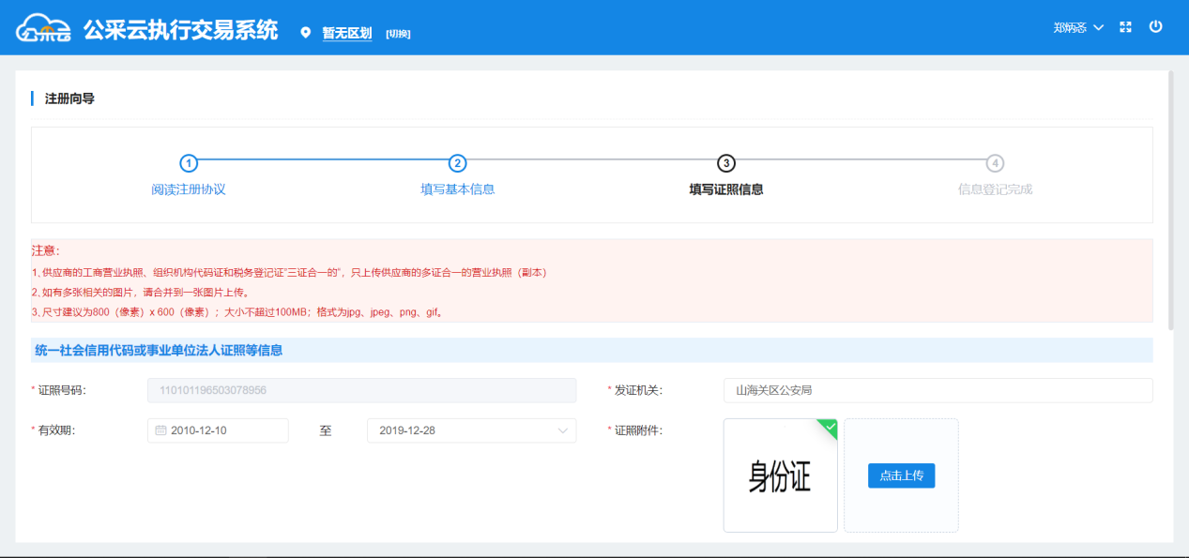
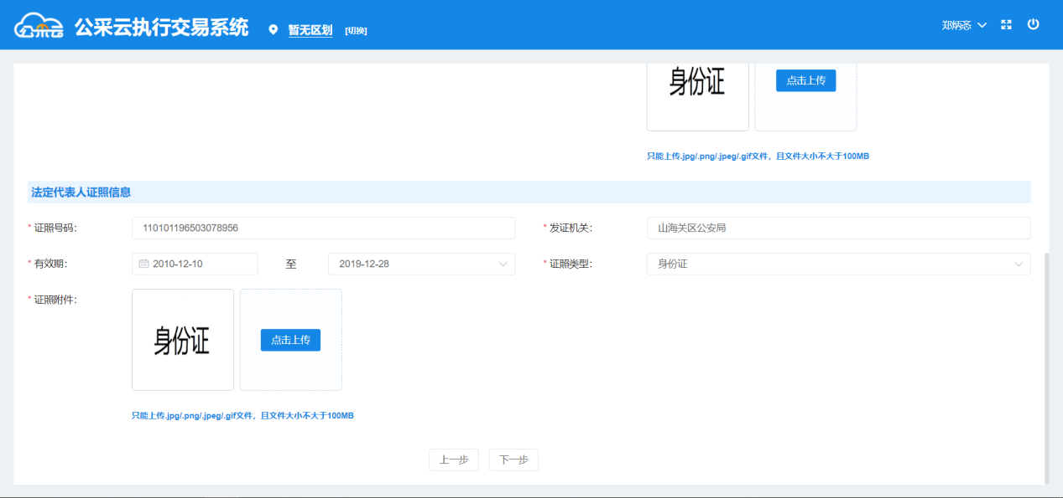
- 统一社会信用代码或事业单位法人证照信息
- 证照号码：无需填写，系统自动获取基本资料中已填写的统一社会信用代码。
- 发证机关：填写自然人身份证上所列的发证机关。
- 有效期：填写自然人身份证上所列的有效期限。
- 证照附件：上传自然人身份证附件。
- 法定代表人证照信息
- 证照号码：填自然人身份证号码，需与前面所填内容保持一致。
- 发证机关：填写自然人身份证上所列的发证机关。
- 有效期：填写自然人身份证上所列的有效期限。
- 证照类型：选择“身份证”。
- 证照附件：上传自然人身份证附件。

供应商如何登录系统？
步骤一：注册完用户后，供应商首次登录需填写基本信息进行认证。如下图所示，供应商在对应的模块中点击【我要成为管理员】，然后填写对应信息。
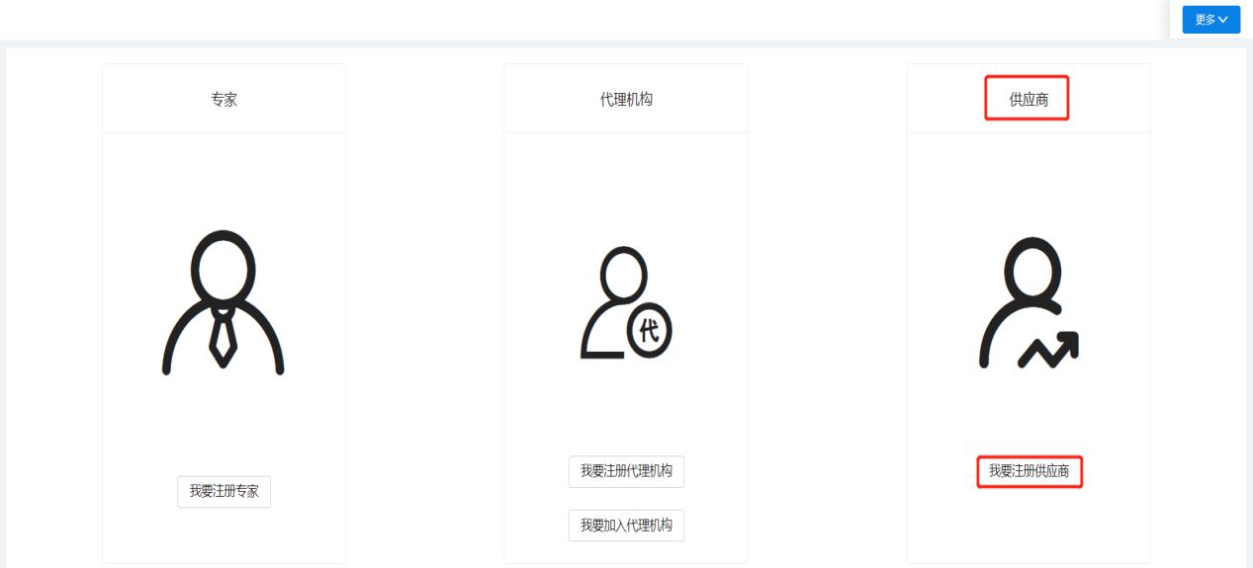
步骤二：阅读注册协议后，点击下一步，如下图所示。
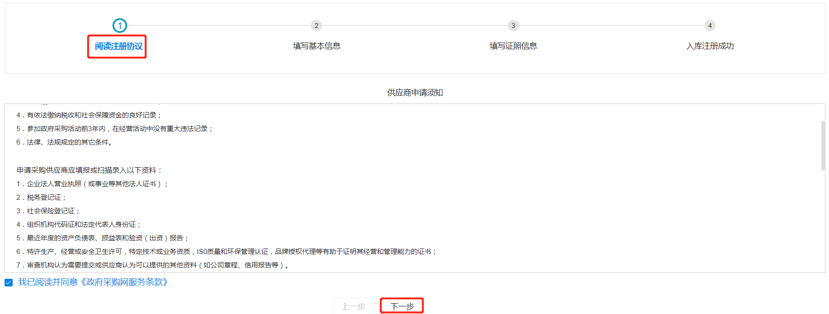
步骤三：在【填写基本信息】页面中，供应商需要分别填写“基本资料”、“法定代表人”、“联系人基本信息”内容，如下图所示，填写完成后点击【下一步】。
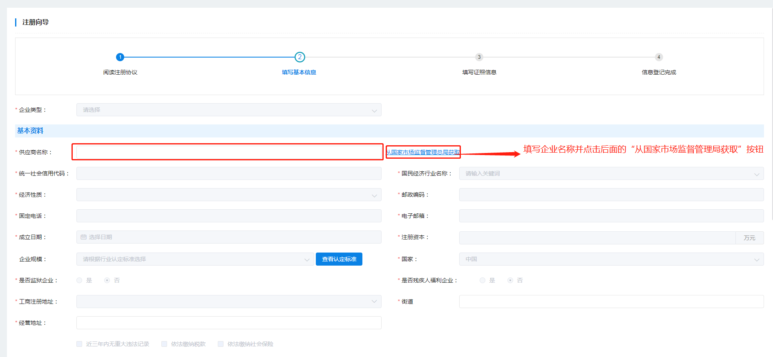
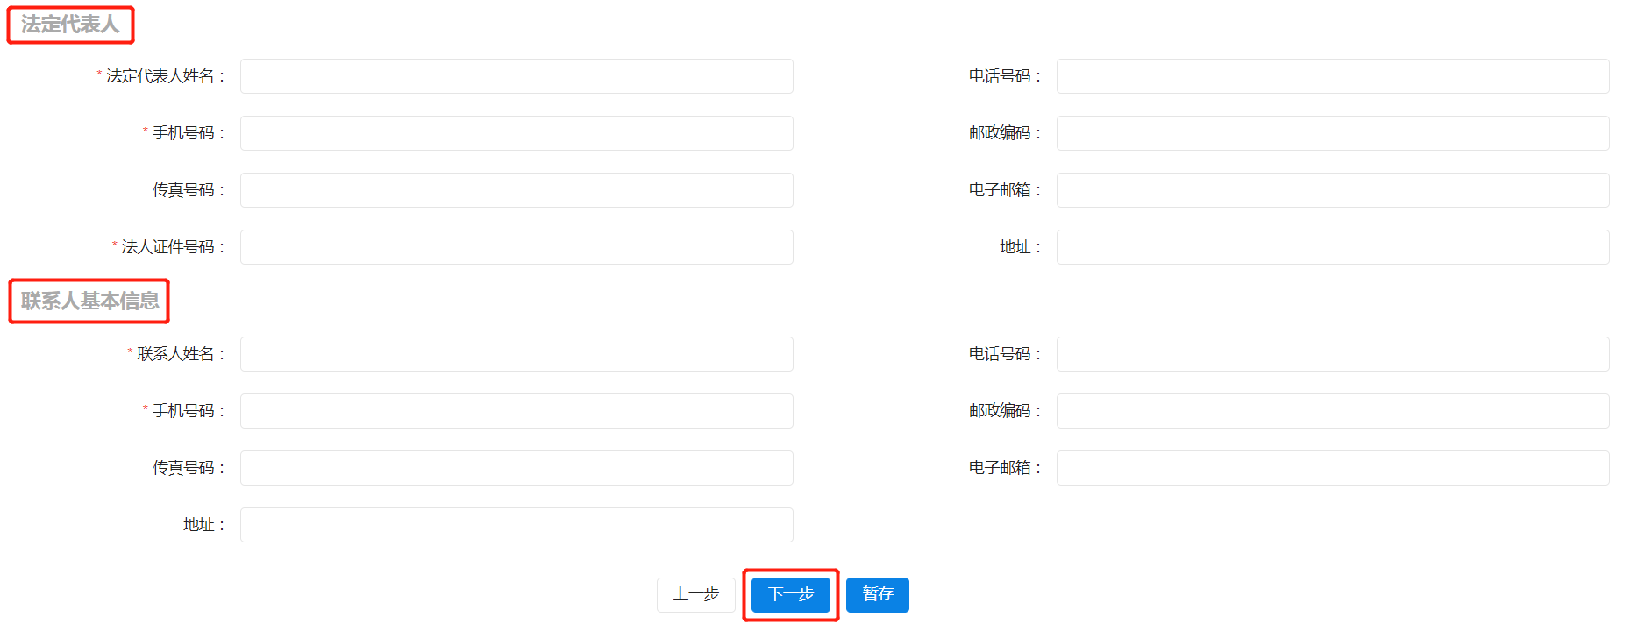
注：所填内容前标注*的为必填项。
步骤四：填写证件信息中需填写“组织机构或统一信用代码证照信息”、“营业执照或事业法人证照信息”、“税务登记证照信息”内容，如下图所示，填写完成后点击【下一步】。
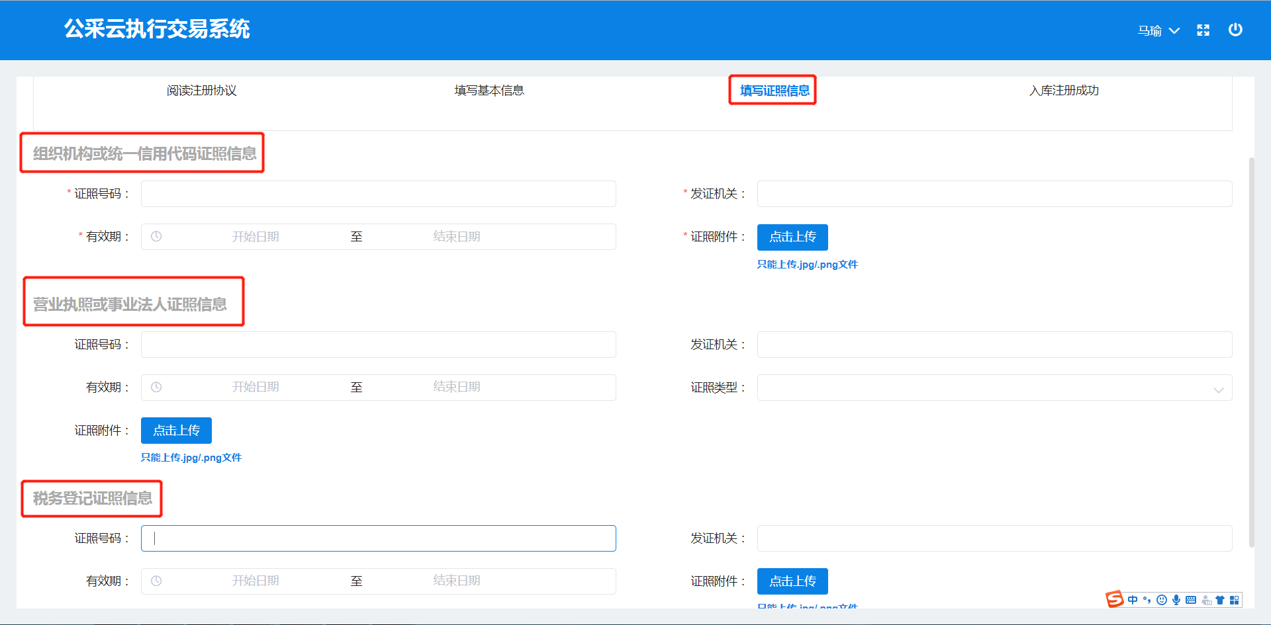
注：所填内容前标注*的为必填项。
步骤五：信息填写无误后显示入库注册成功，然后点击【提交】即可。 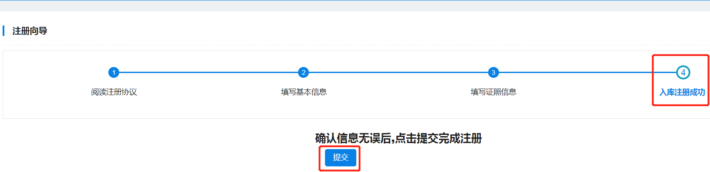
步骤六：点击【提交】后，会跳转到输入用户名及密码的页面，如下图所示，输入之前注册的用户名及密码还有图片中的验证码（不区分大小写）即可登录系统。

供应商如何选择可开展区域？
步骤一：供应商登录系统，在“供应商库-业务区域维护-可开展区域”菜单下，选择要入围的区域（行政区划编码），点击【申请加入】，供应商有权限查看该区域（行政区划）下所有政府采购项目，并参与报名；
注：【申请加入】不需要任何审核流程，区划申请时请参照如下区划编码；
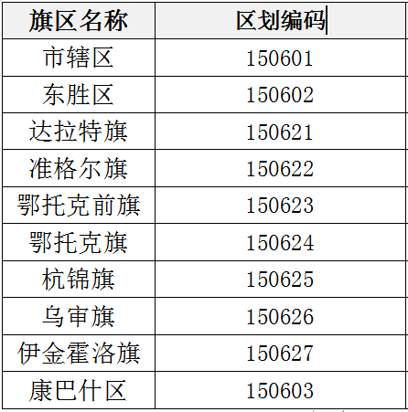
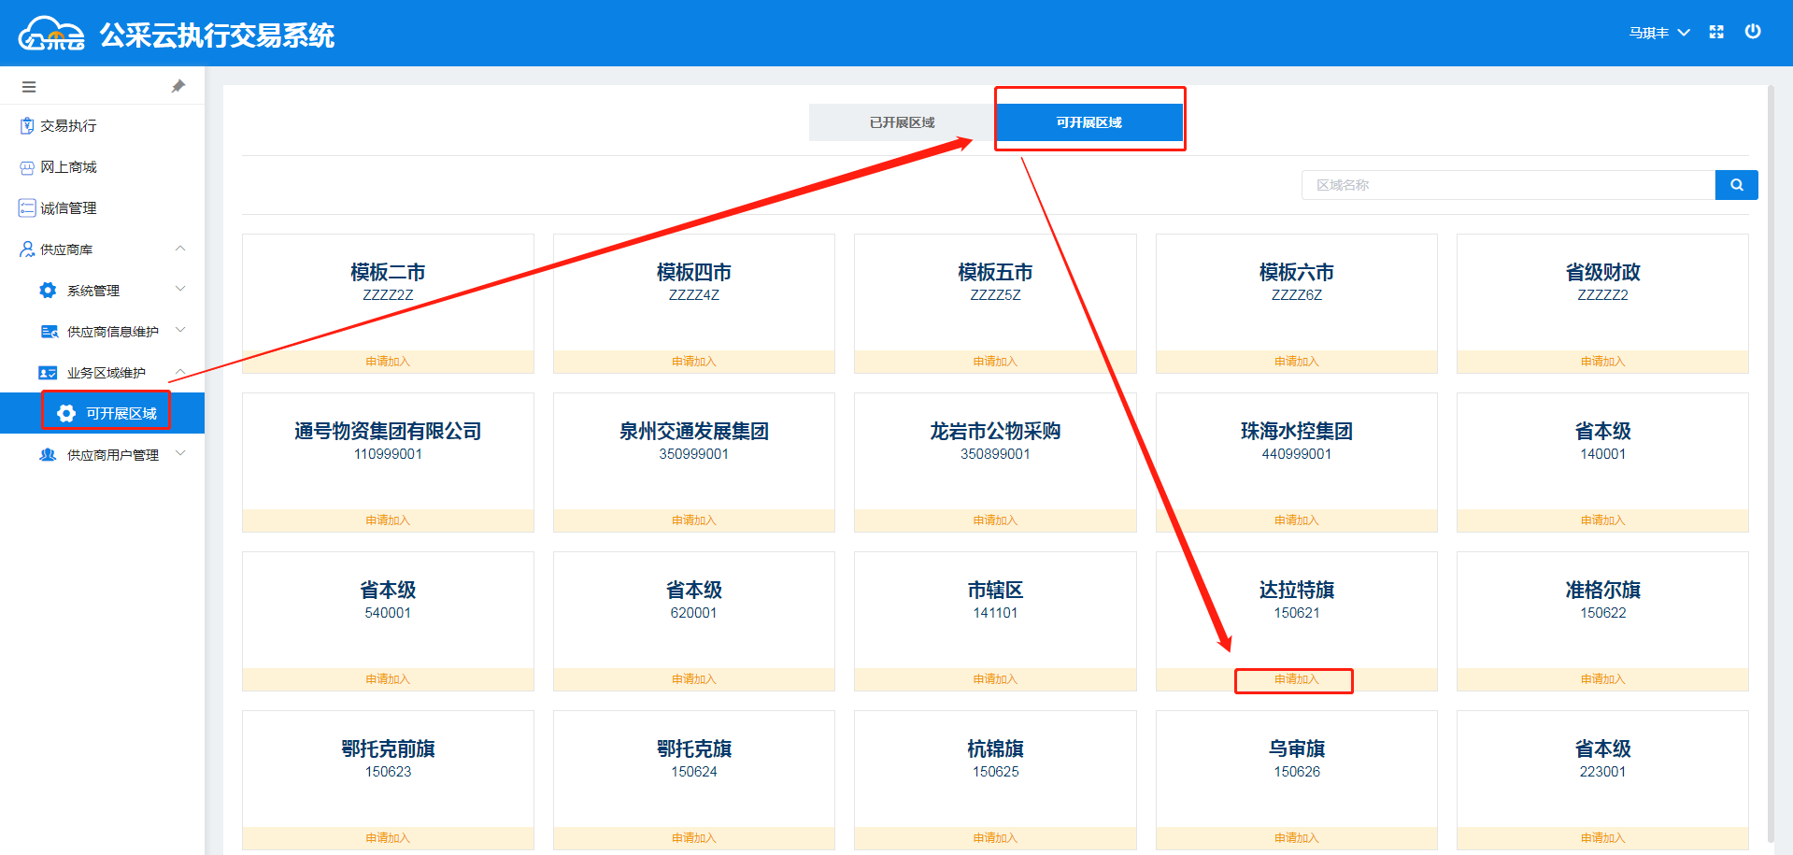

步骤二：供应商【申请加入】后，可在“已开展区域”查看自己可投标的区域。
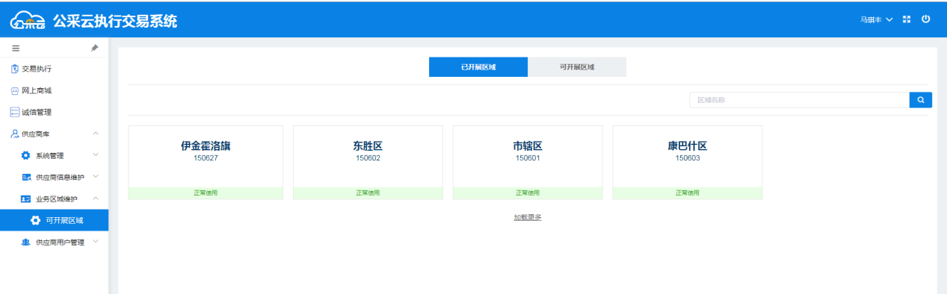

供应商如何投标及获取采购文件？

步骤一：进入【交易执行】→【应标】→【项目投标】菜单，如下图所示。可以看到目前可投标的项目情况。 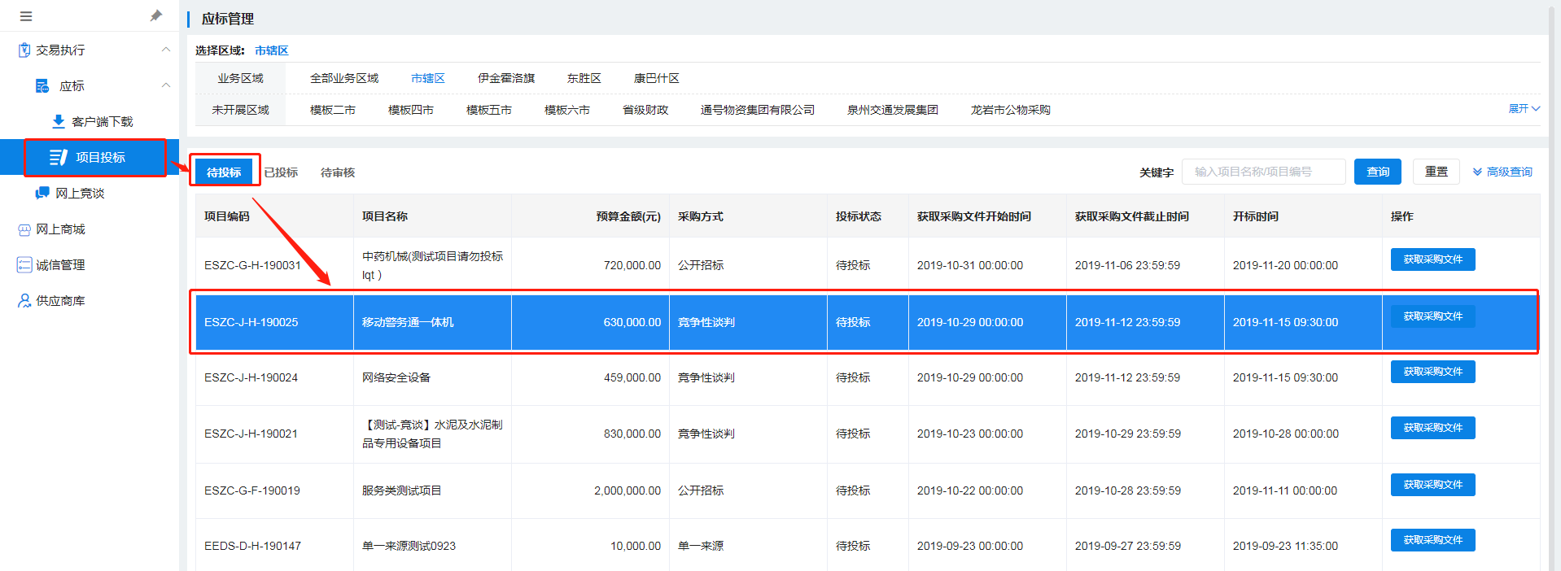步骤二：点击【获取采购文件】按钮，可以在投标页面中获取采购文件。如下图所示：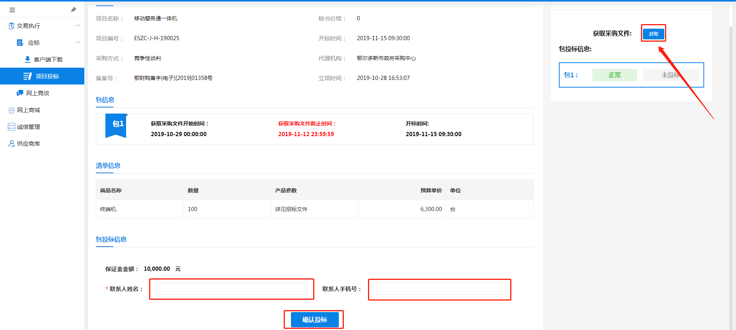
注：报名信息中需填写报名人的姓名及手机号。已获取投标文件代表供应商投标报名成功。可在“项目投标”菜单下的“已投标”标签页看到已成功报名的项目信息。

步骤三：核实报名时间及开标时间后点击【确认投标】，如下图所示，则表示获取投标文件成功。
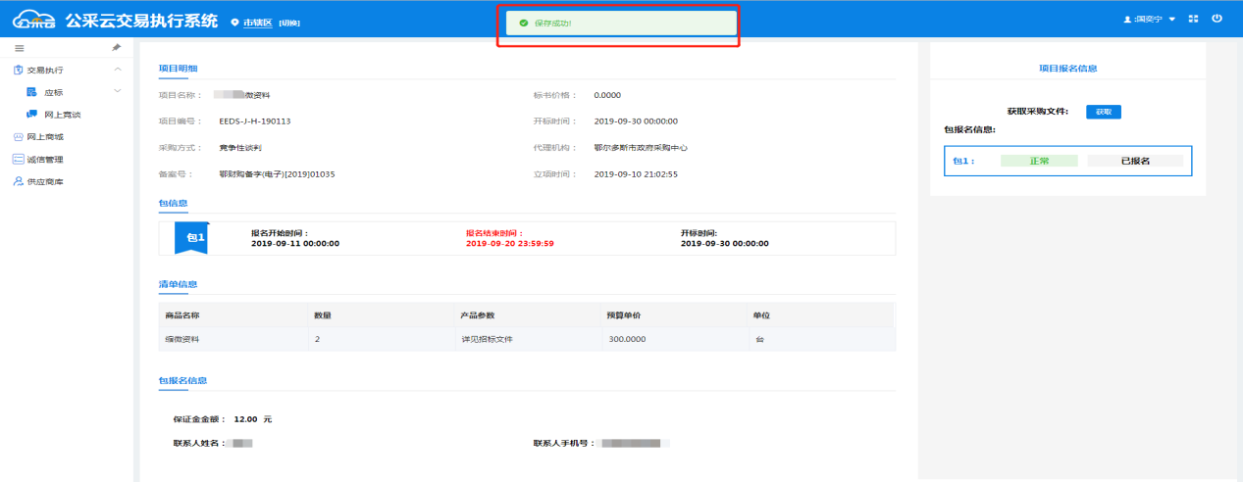

如何下载投标客户端和CA签章驱动？
首次投标的供应商需下载投标中所需要用到的客户端安装包，包括“投标客户端”以及“加解密控件与签章控件”，同时附有客户端的使用说明文档，供应商可根据自身需求自行下载，如下图所示，供应商进入【交易执行】→【应标】→【客户端下载】。关闭360杀毒软件、腾讯电脑管家及其他版本杀毒软件后，依次下载并安装“投标客户端”和“加解密控件与签章控件”。具体步骤见下方：

步骤一：如下图所示，点击“投标客户端”右侧的蓝色【下载】按钮，浏览器将自动下载该插件的可安装文件。投标客户端是供应商用来对投标文件进行标签操作、电子签章、加密投标文件、上传投标文件所使用的必要组件。
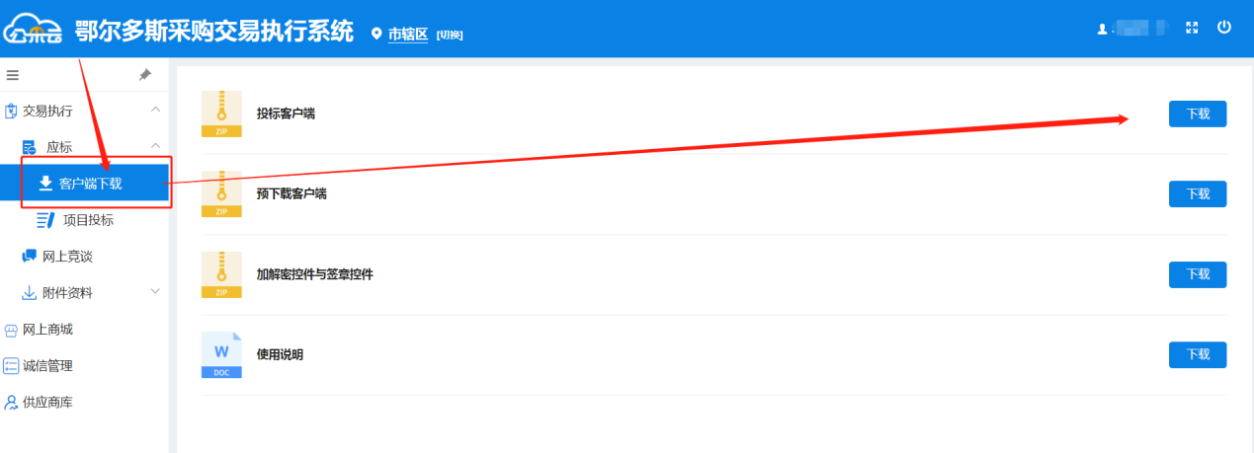步骤二：接上图操作，点击【下载】按钮后，浏览器会弹出下载界面，在下图所示界面可见投标客户端的可安装文件“GCY_V1.msi”，点击【下载】按钮可以将该安装包下载到本地。部分浏览器也可以直接点击【直接打开】按钮，则直接进入 步骤三：的“投标客户端”的安装界面。如下图所示：
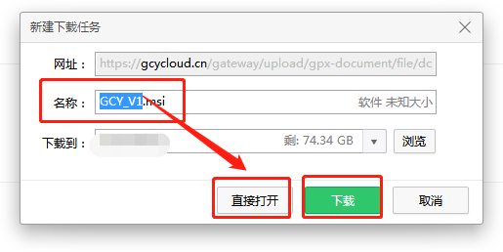
步骤三：接上图操作，找到下载完成的投标客户端的可安装文件“GCY_V1.msi”的图标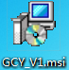，双击的该图标可打开安装向导界面，依次点击两次【下一步】进行正常安装即可，其余选项无须修改。如下两图所示：
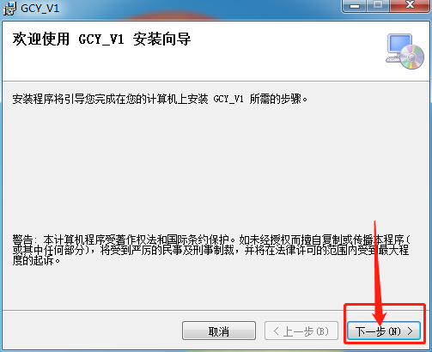
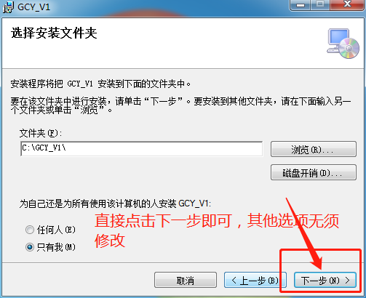
至此，投标客户端的安装就全部完成，接下来还需要进行“加解密控件与签章控件”的安装，并与已注册成功的供应商账户完成系统绑定，从下文的步骤四开始介绍。
步骤四：与步骤一相似，如下图所示。点击“加解密控件与签章控件”右侧的蓝色【下载】按钮，浏览器将自动下载该插件的可安装文件的zip格式压缩包。加解密控件与签章控件是供应商用来对投标文件进行加盖电子签章、加解密投标文件、上传投标文件所使用的必要组件。
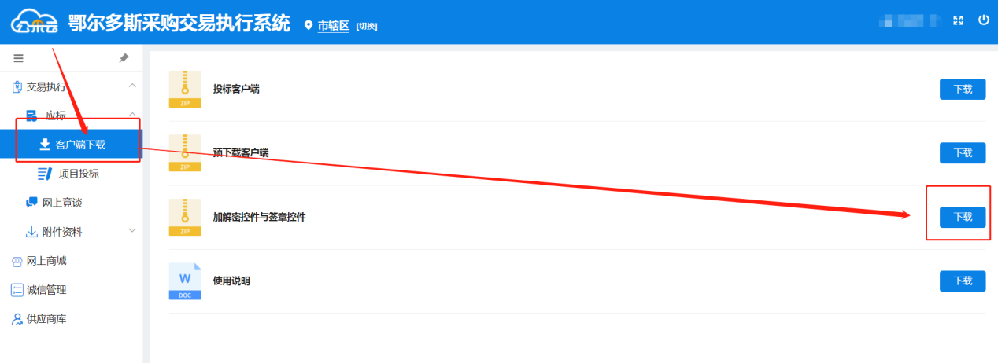

步骤五：下载成功的“加解密控件与签章控件”是一个名为“签章控件.zip”的压缩包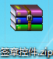，需要双击该图标以使用解压缩软件将其解压为文件夹，直接点击【解压到】选择解压到桌面即可，如下图所示：
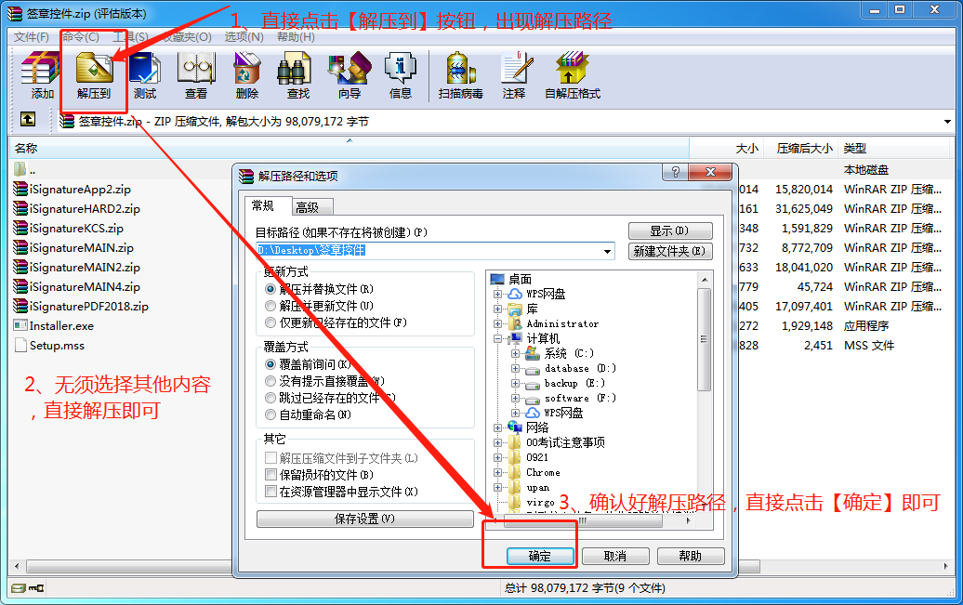
步骤六：打开成功解压完毕的“加解密控件与签章控件”文件夹，直接双击名为【Installer.exe】的可执行文件即可开始安装CA控件。如下图所示：
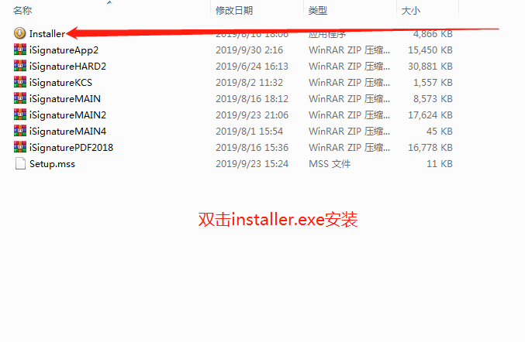
步骤七：安装该插件前的注意事项，必须手动退出电脑本地的360安全卫士或腾讯电脑管家以及金山杀毒卫士等等的防护软件。
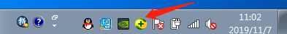
步骤八：打开安装界面后，依次安装下图所示操作即可。如下图1中，点击【开始安装】按钮。
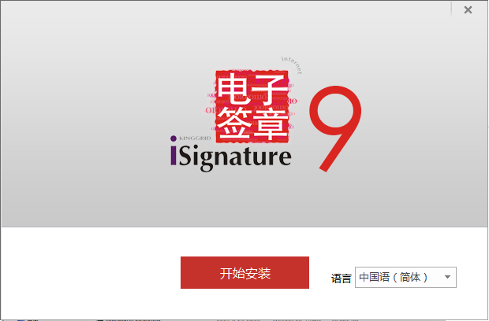
如下图中，必须勾选“福建地区密钥盘驱动”，再点击【安装】按钮。
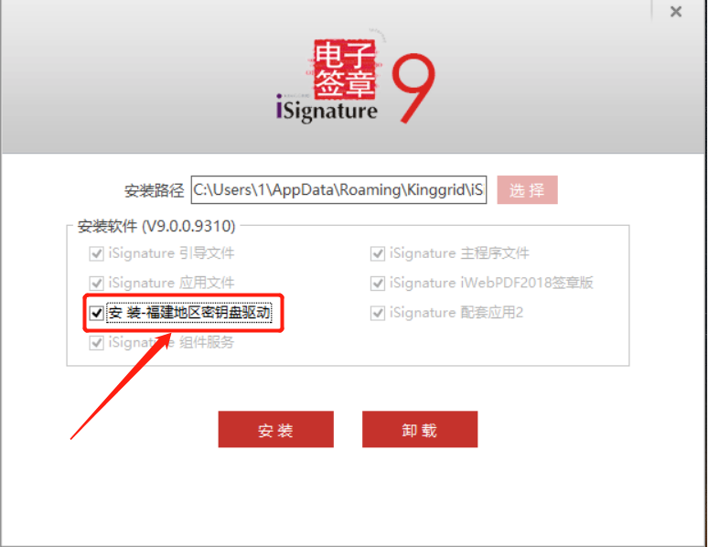
如下图中，安装途中弹出安装统一安全认证客户端，无须进行设置，点击【下一步】即可。
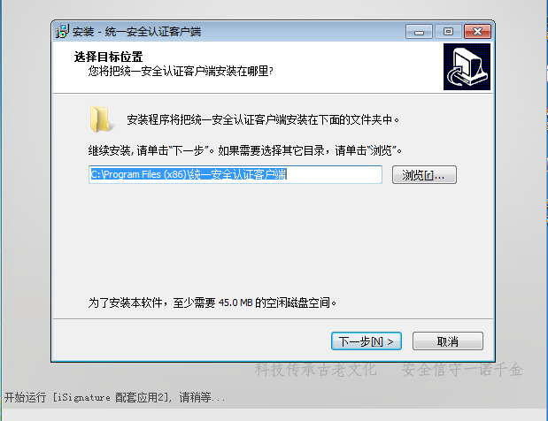
至此，“加解密控件与签章控件”的安装就全部完成，还需要已注册成功的供应商账户完成系统绑定，从下文的“3.7.如何进行CA绑定”开始介绍。

如何进行CA绑定？
如下图，首先使用账号密码登录方式进入“鄂尔多斯政府采购平台”点击页面右上角弹出“CA绑定”选择项，点击“CA绑定”，弹出“绑定账号、密码”提示框，输入登录账号和密码，点击【确定】按钮完成账号绑定。后续登录时，可选择CA登录，实现Ukey自动登录系统。如下图所示:
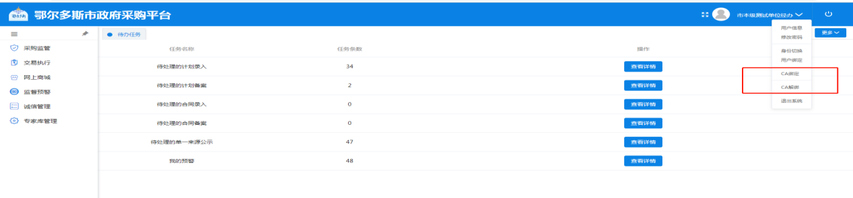
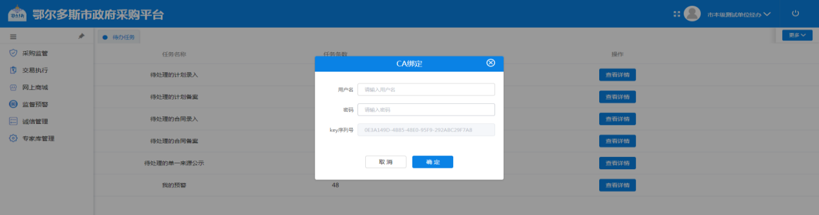

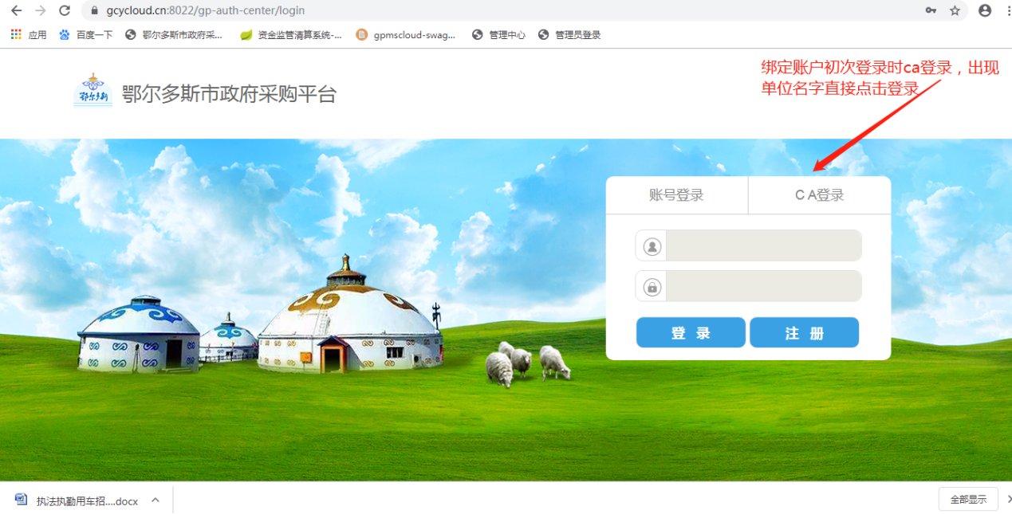

如何进行投标文件的制作和加密？
步骤一：安装好的投标客户端在电脑桌面会出现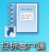图标，双击图标进入客户端登录界面，如下图所示。投标客户端是供应商用来对投标文件进行标签操作、电子签章、加密投标文件、上传投标文件所使用的。
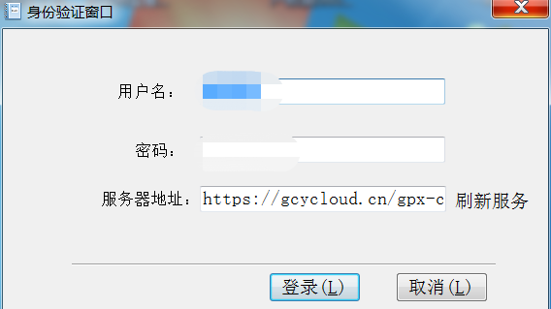
注：用户名和密码同登录供应商库所使用的用户名密码一样。服务器地址填写为：http://39.104.85.103/gpx-cxf/
步骤二：登录投标客户端后选择对应的报名的项目进行标书的制作。如下图所示，选中对应的项目，点击【标书应答】：
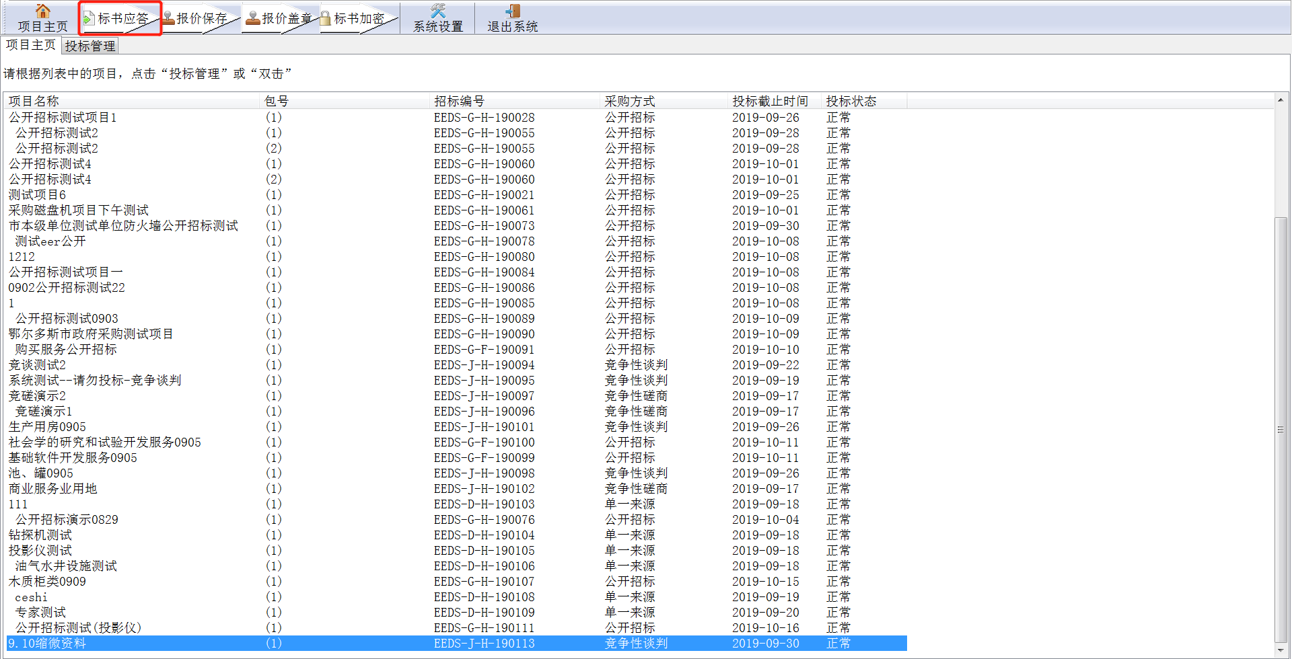
步骤三：点击应答大纲下方的任意应答条件，然后点击【导入投标文件】，导入制作好的投标文件（需PDF格式）。如下图所示：
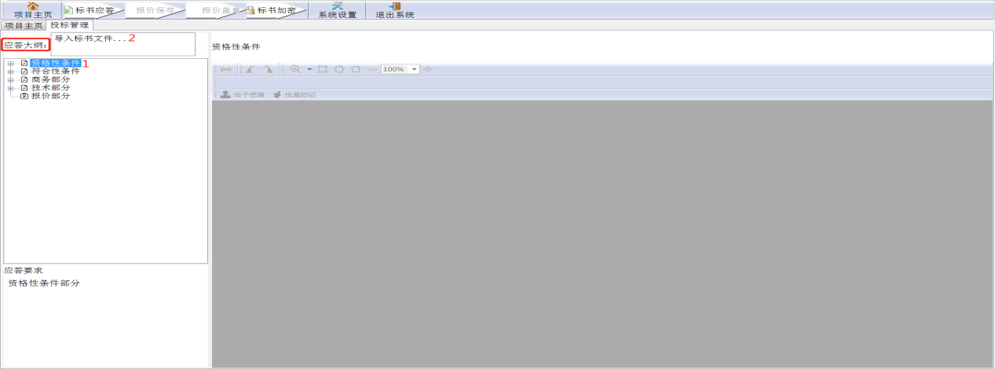
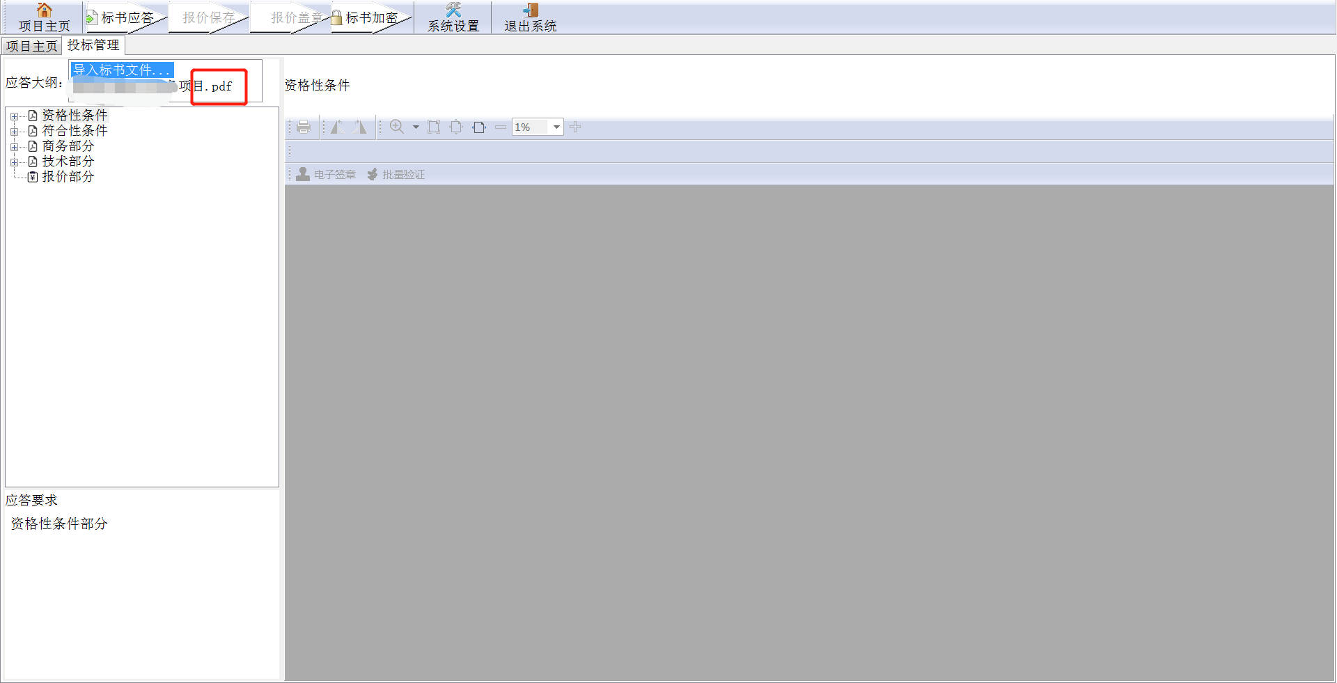
注：供应商应根据招标文件要求的格式，线下编写好word版投标文件，将制作好的word版投标文件提前转为PDF格式才能进行导入。
步骤四：选中导入的投标文件，依次给对应的应答要求进行标记响应，“标记开始位置”对应标书应答点的起始位置，滑动鼠标滚轮至该应答点的结束位置，“标记结束位置”，标注完毕意味着针对招标文件要求，对应投标文件的第几页至第几页为应答点。如下图所示：
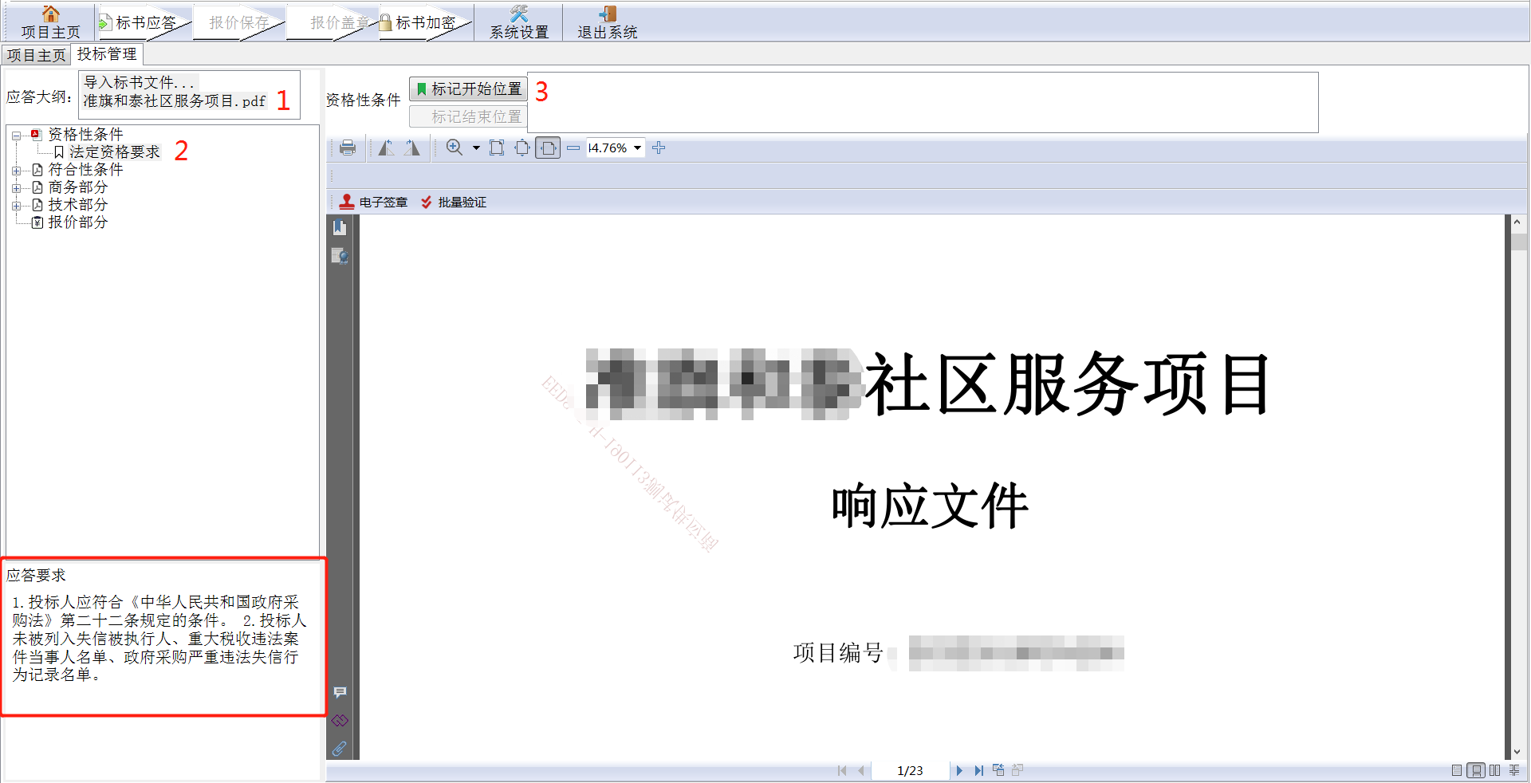
标记后的应答条件前图标会变为绿色，则表示标记完成。如下图所示：
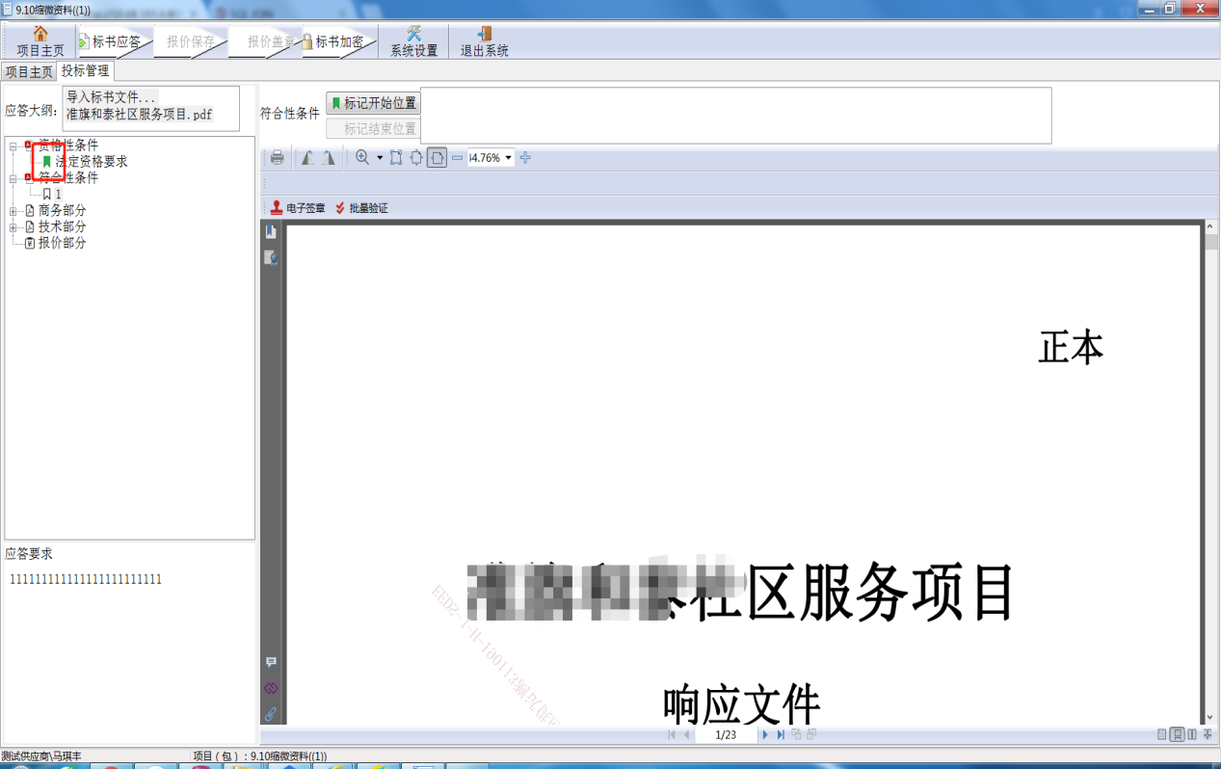

注：标记的开始位置及结束位置需对应应答条件中的要求，否则专家评标点击对应的应答条件后看不到相应内容后影响评审结果。

步骤五：对应的应答条件都标记完成后，点击【报价部分】，填写分项报价表，然后点击【报价保存】，如下图所示：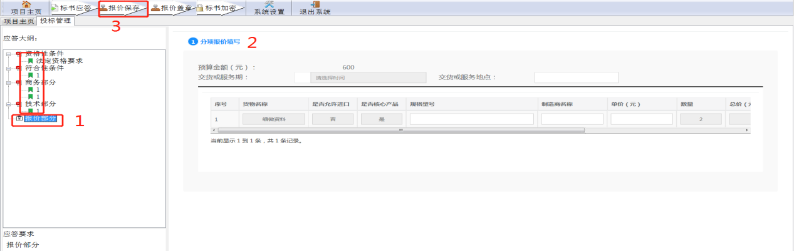
注：1、货物类项目对应的商品品牌必须认真填写对应的标准品牌名称！不得在“品牌”填写处填写“详见投标文件、详见投标文件附表等模糊词语”。因此造成的废标由供应商自行承担。
- 少部分电脑，点击【报价保存】按钮提示“获取类错误”，关闭投标客户端重试即可。若还不可以，需要鼠标右键点击“投标客户端”图标，选择“属性”菜单。如下图所示：
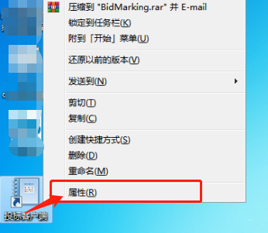
在“投标客户端属性”弹出菜单下的“快捷方式”标签页，点击左下角【打开文件所在的位置】，如下图所示：
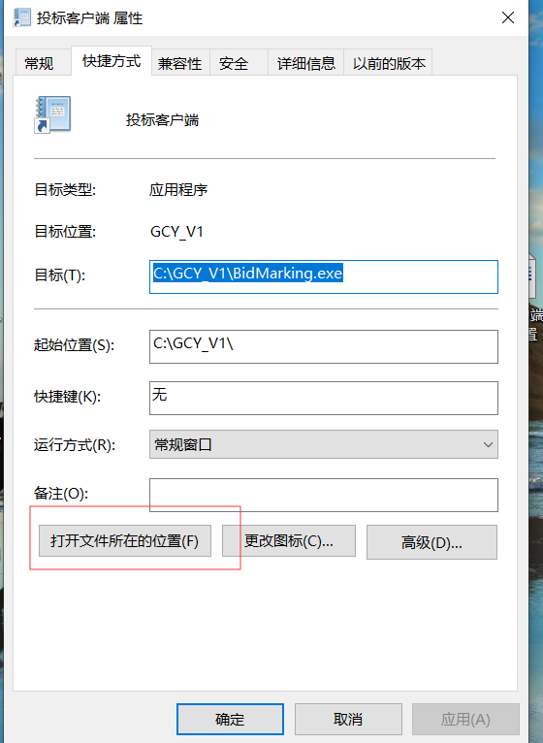

将data文件夹内的所有文件清空（不要删除该文件夹）。
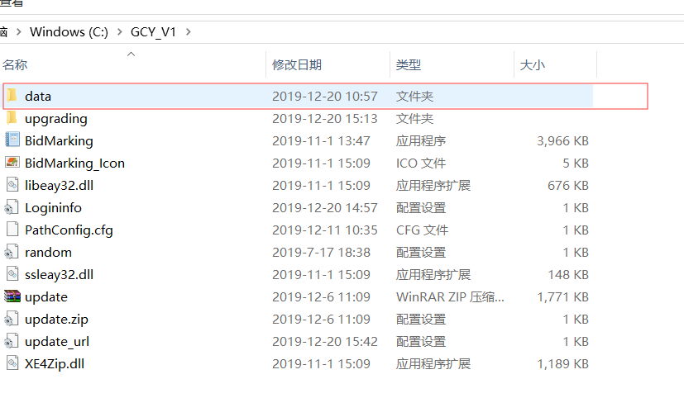
步骤六：插入CA锁，在对应的应答条件及报价部分进行签章操作。点击【电子签章】，输入CA密码进行签章，如下图所示。
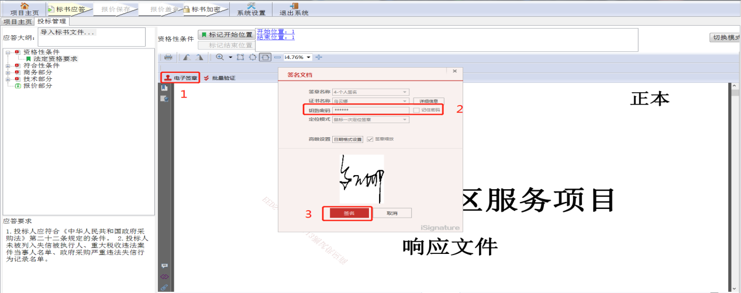
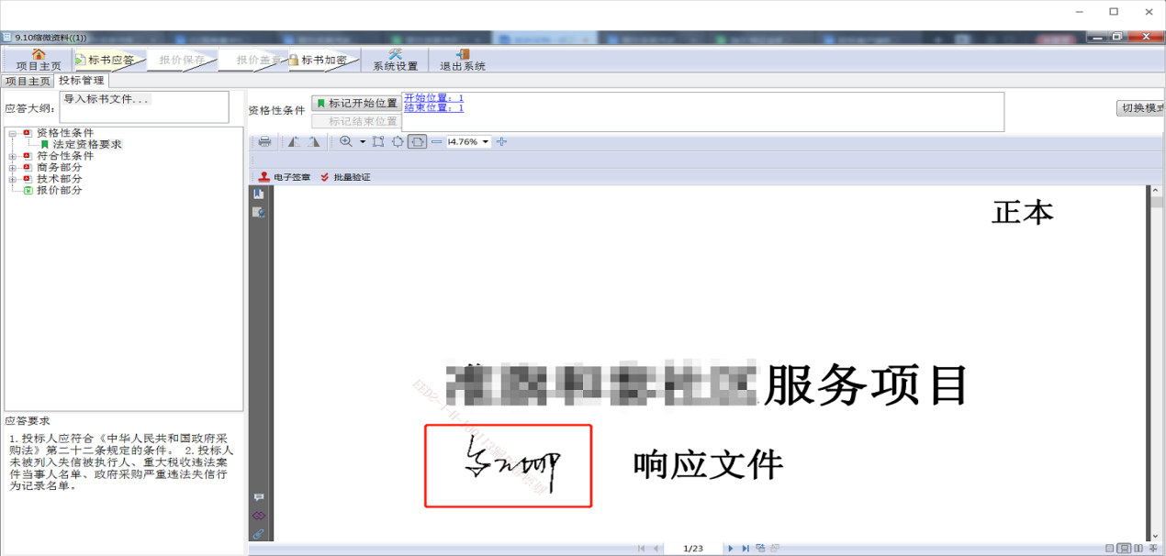
注：如果没有弹出签章输入密码的界面，则需要关闭杀毒软件重新安装“加解密控件与签章控件”，驱动重新安装需要手动将【控制面板-程序卸载】相关的驱动内容卸载，如下图所示，重复本手册2.6.章节。
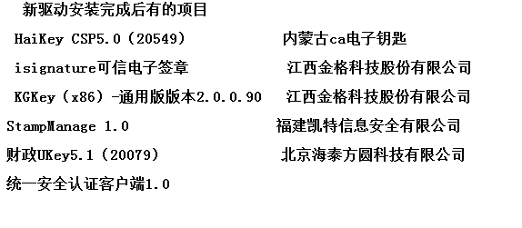
步骤七：对标书进行加密，点击【标书加密】，导出加密文件到桌面，如下图所示：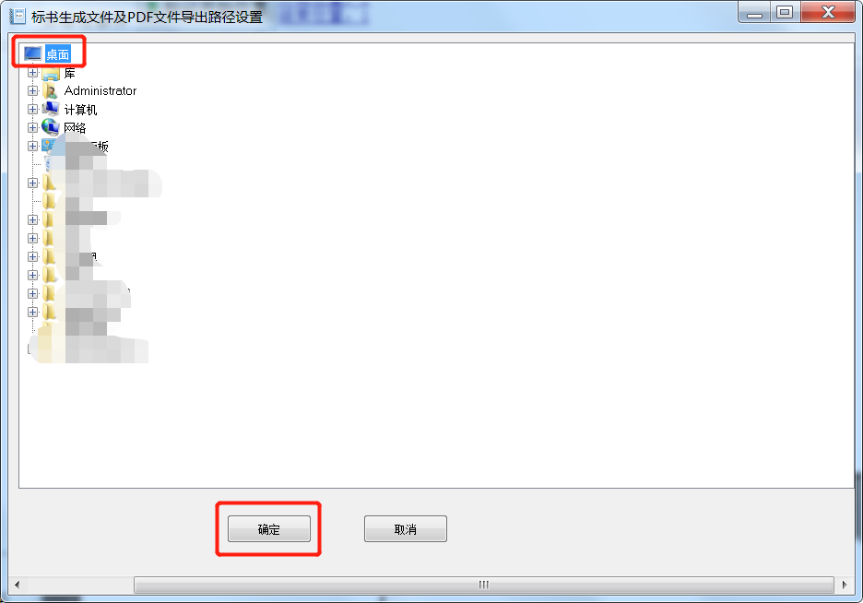
然后输入加密的CA密码，如下图所示：
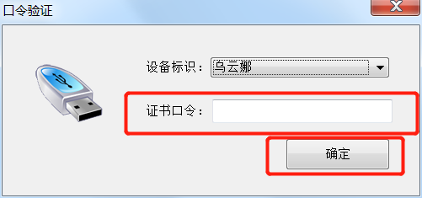
注：此口令用于解密标书使用，要牢记此密码。否则可能导致标书无法解密。最后导出后的加密文件如下图所示：

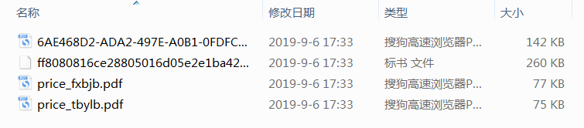

如何上传投标文件？
步骤一：制作完成的加密标书需上传到系统中。登录供应商库，在【交易执行】→【应标】→【项目投标】菜单中【待投标】页签，选择已投标的项目，点击【投标文件管理】，如下图所示：
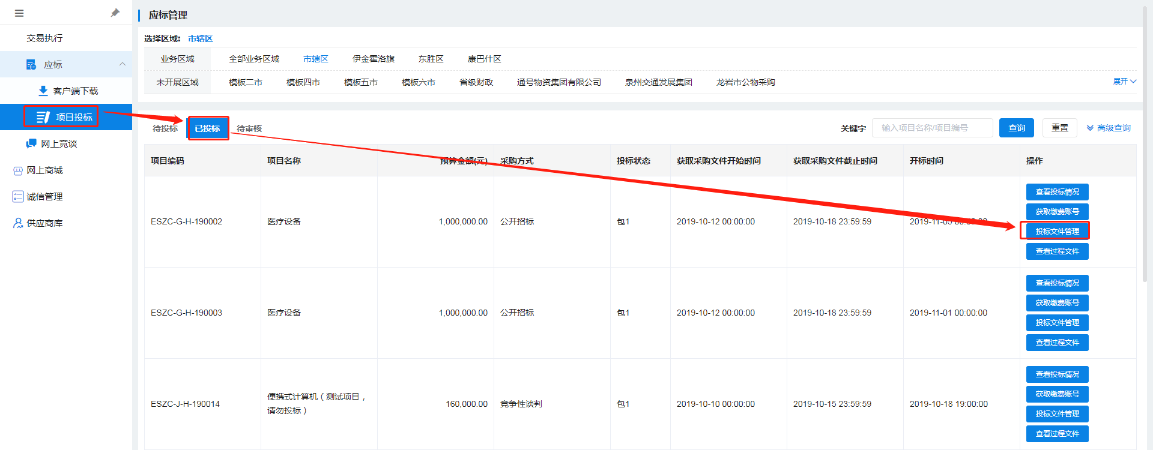
步骤二：点击【上传标书】，如下图所示：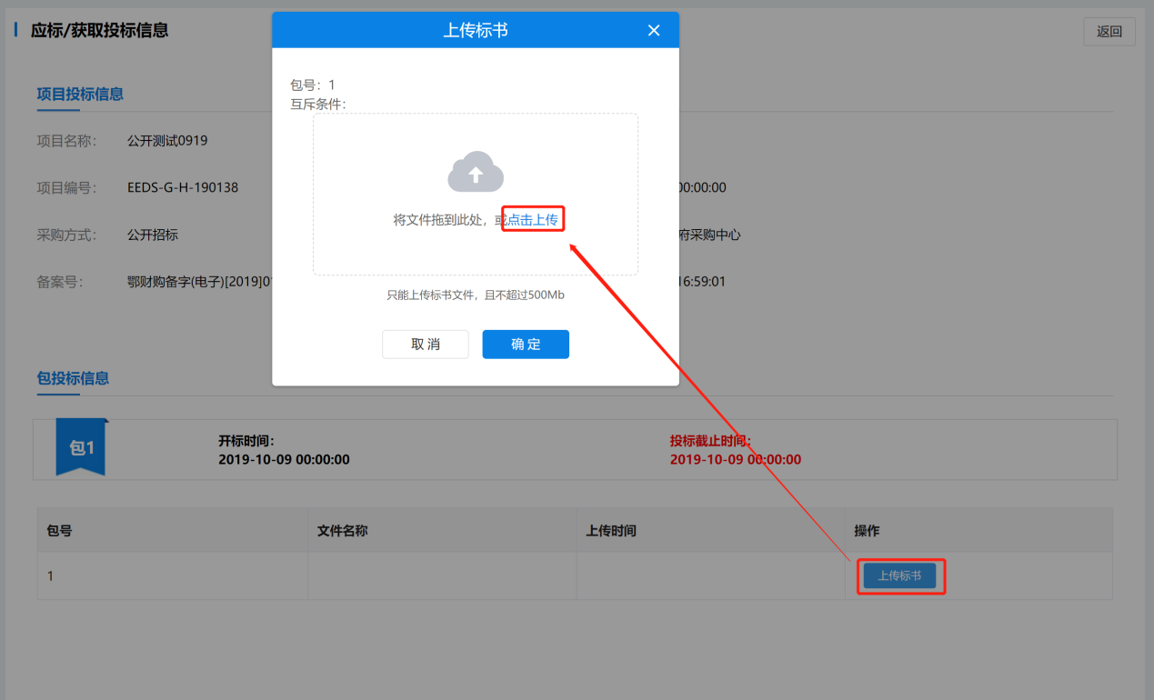
步骤三：选择加密文件中后缀为“.标书”的文件上传，上传后提示上传成功即可。如下图所示：
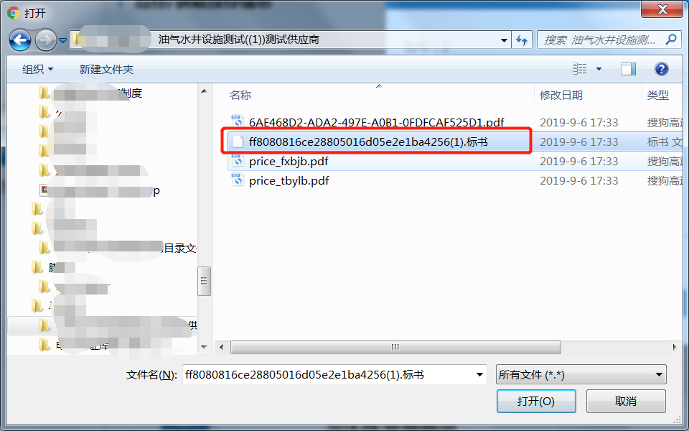

如何缴纳投标保证金？
步骤一：在【已投标】的项目中点击【获取缴费账号】，然后选择保证金对应的开户行，点击【下一步】，如下图所示：
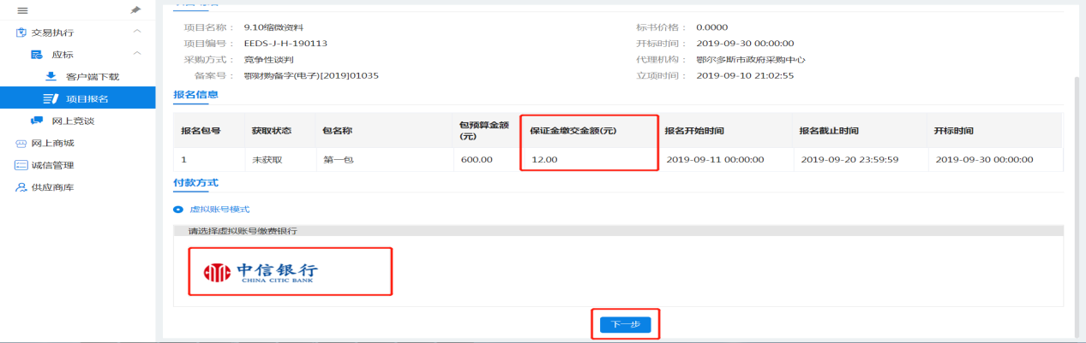
获取对应银行的保证金虚拟账户，按照账户信息，用供应商对公账户向保证金虚拟账户打钱即可。
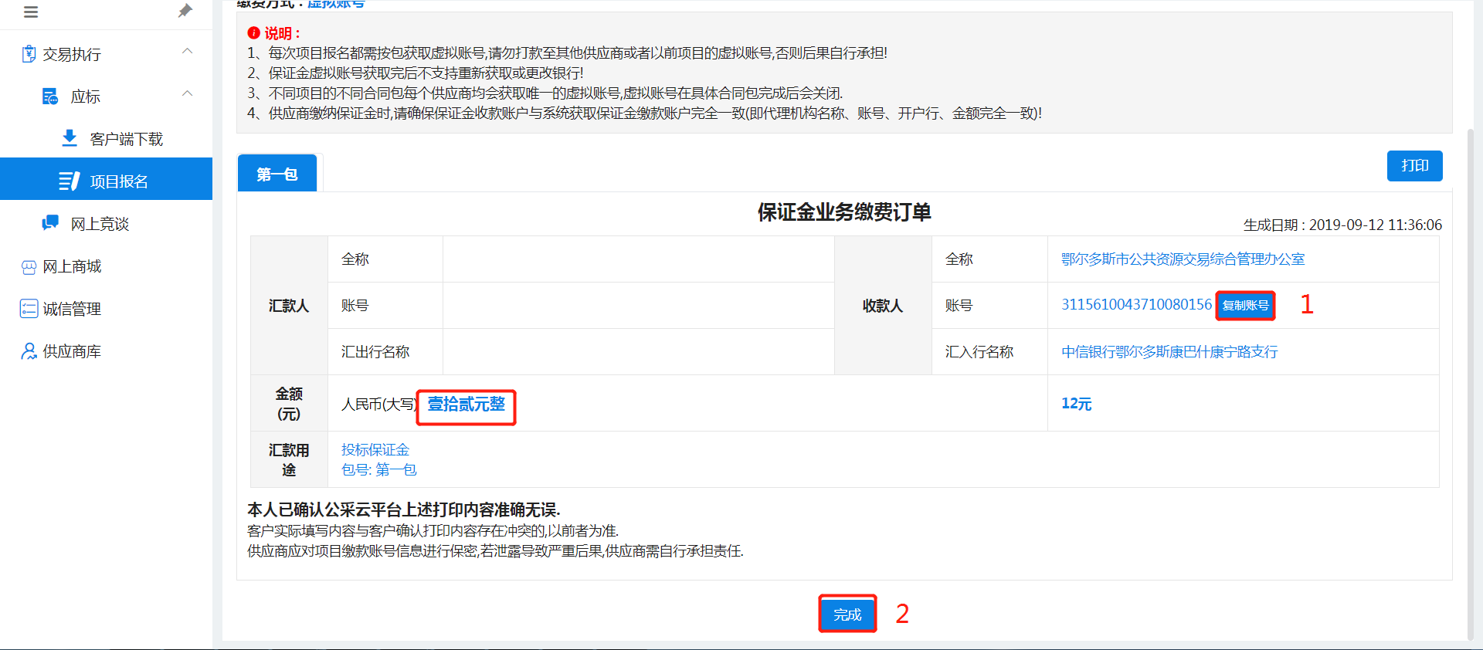
注：1、每个项目的每一包对应的保证金虚拟账户都不同，不可将保证金打入之前投过标的保证金账户；
- 保证金缴纳时，必须一笔足额打入，不可分多笔打入保证金；系统只记录金额最大的一笔作为有效保证金；
- 若发生保证金交错账户的情况，不能立马退回保证金，需等待该项目开标后，才能发起退款业务；
- 每个投标人的保证金虚拟账户均不同，请勿将保证金账户信息泄露，若发生账户信息泄露，后果自行承担。

评标现场如何进行评标响应？
步骤一：选择【网上竞谈】菜单，选中要响应的项目点击【评标响应】，如下图所示：
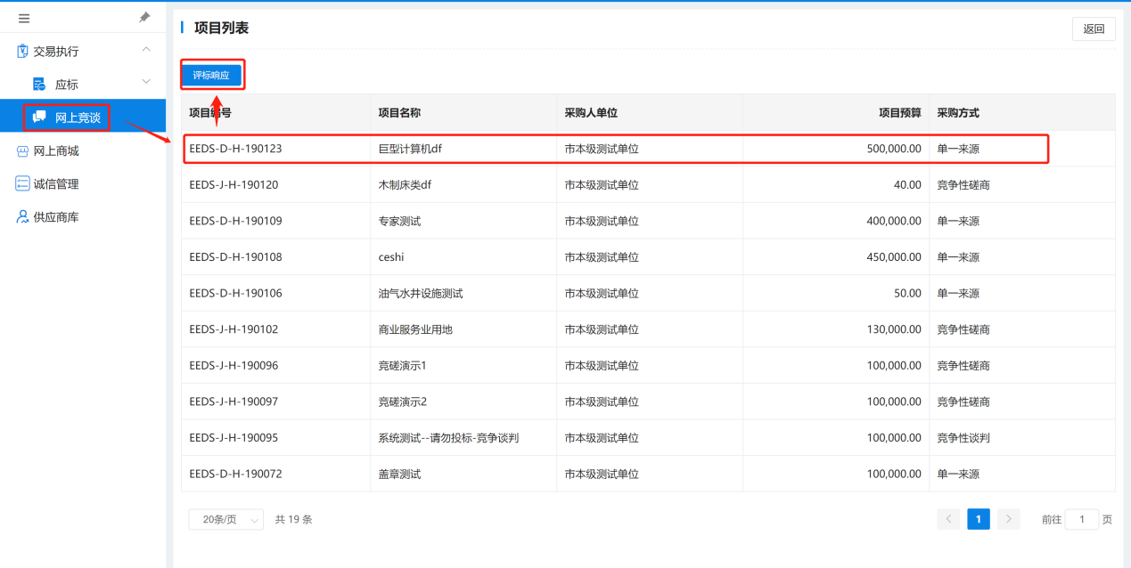
步骤二：进入【评标响应】菜单后，可以看到此项目的响应状态，点击查看即可，如下图所示：
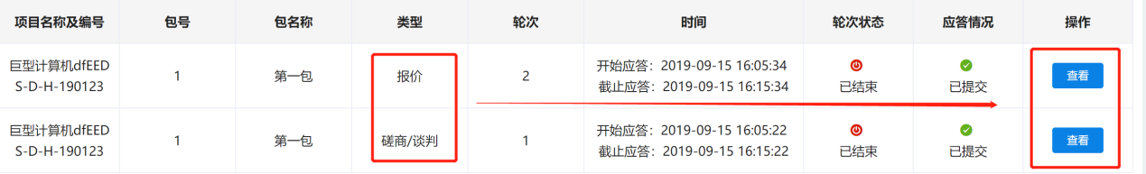
- 选择【类型】为【磋商/谈判】的项目点击【查看】按钮，出现磋商/谈判界面，供应商需要及时给予答复。
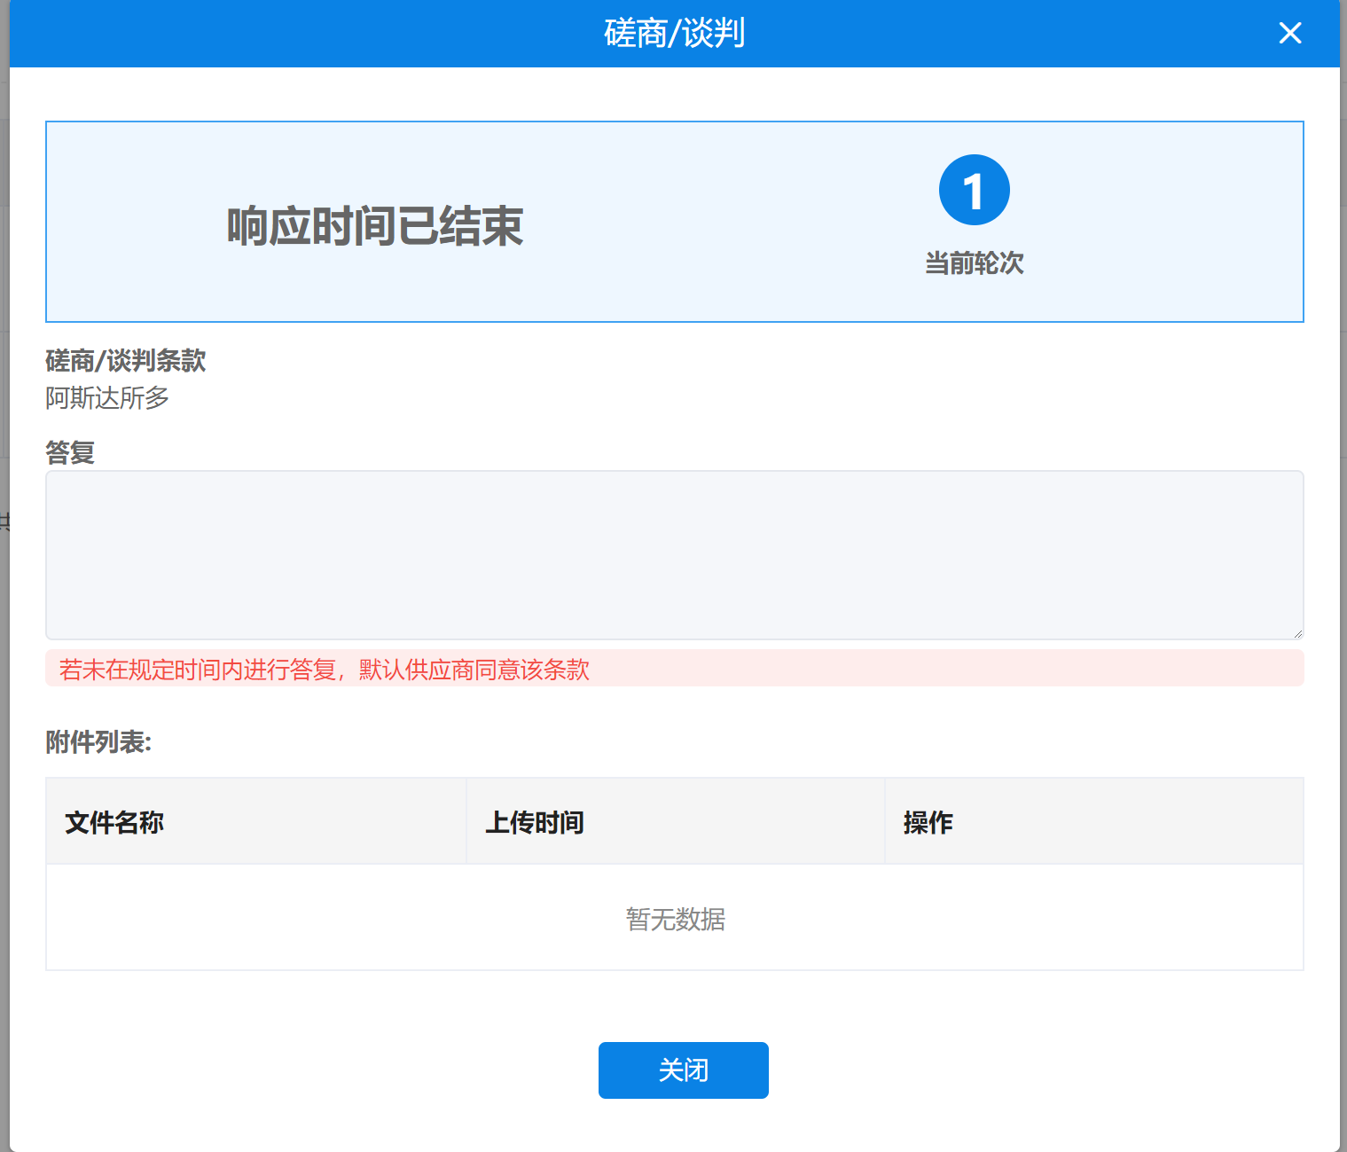
- 选择【类型】为【报价】的项目点击【查看】按钮，出现分项报价界面，供应商需要及时给予答复
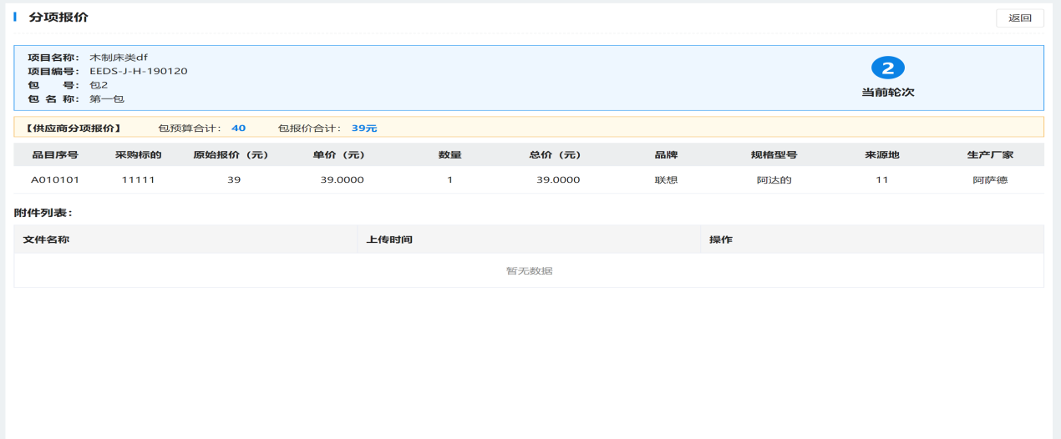

评标现场如何进行远程异地的应标响应？
步骤一：供应商用户应在远程异地正式开标的前30分钟内登陆系统，使用投标供应商账号，登录本系统的【交易执行】→【开标】→【供应商开标大厅】进行异地开标响应。如下图所示：
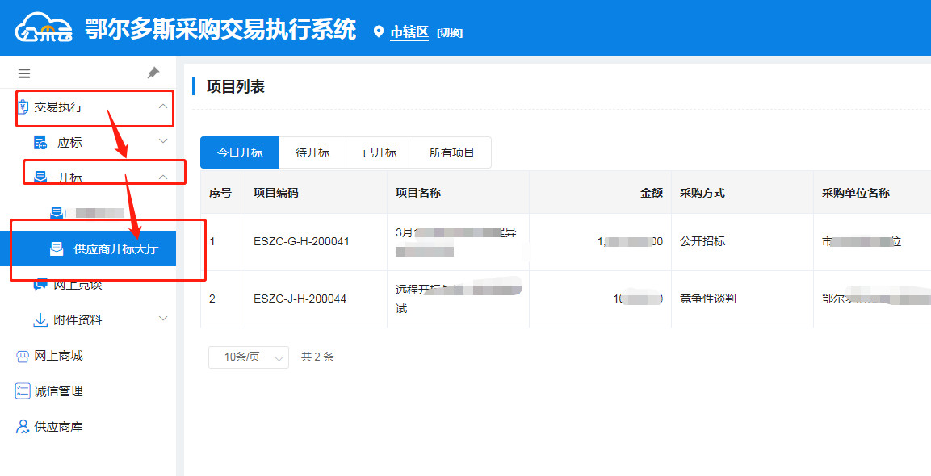
找到本次远程应标的对应项目，点击最右侧的蓝色【进入】按钮，如下图所示：
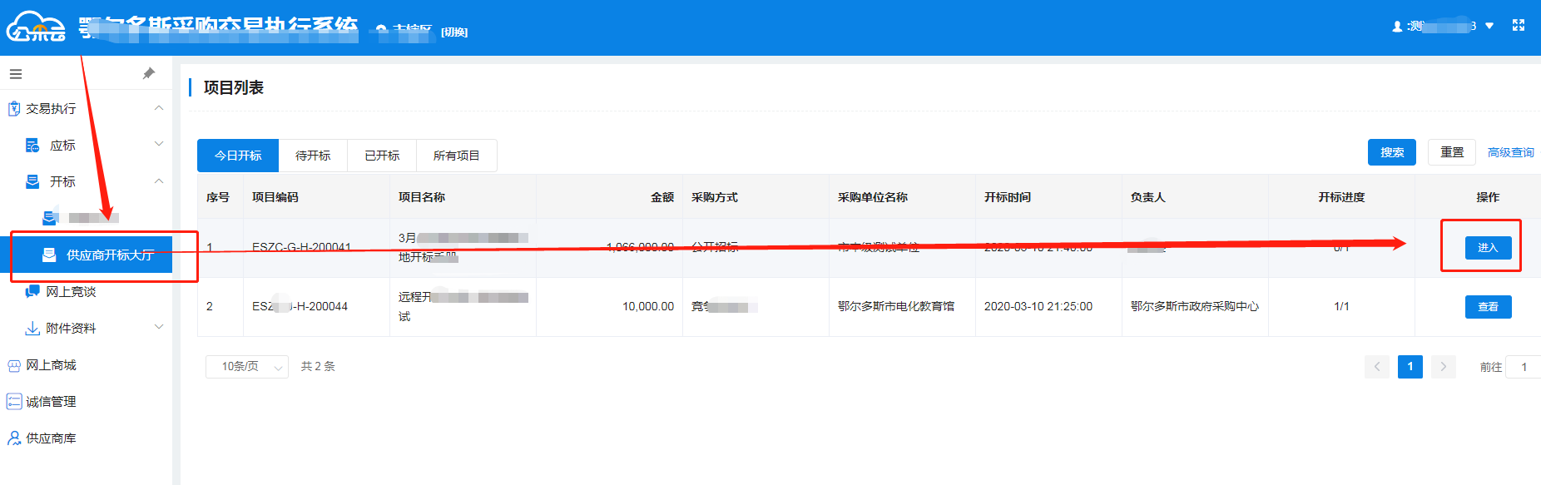

步骤二：点击【进入】按钮后，可以看到此项目全部分包的列表，勾选要应标的分包，点击【确定】即可进入“远程开标大厅”，如下图所示：
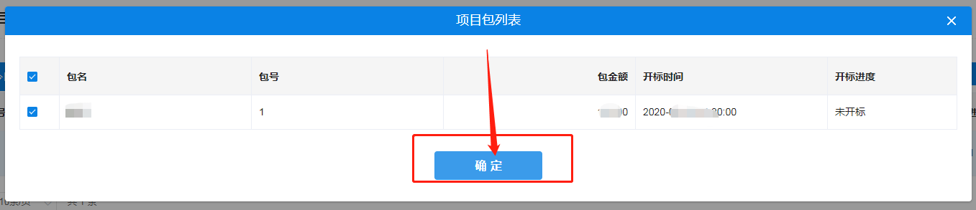

步骤三：参加投标的供应商必须在开标倒计时30分钟结束前，进入“远程开标大厅”，点击【远程签到】按钮进行网页的远程签到，然后等待开标倒计时截止，再点击【进入开标】按钮正式进入开标室参与远程异地开标过程，供应商界面如下图所示：
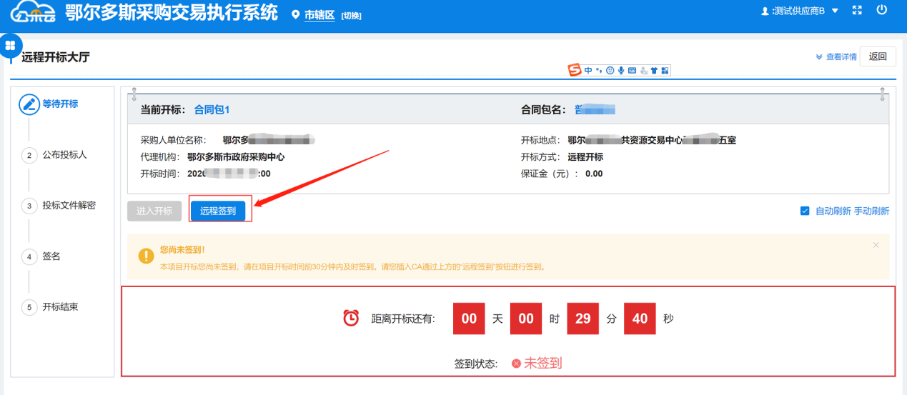

点击【远程签到】按钮后，填写联系人名称和联系电话，再点击【确认】按钮即可完成远程签到操作，界面如下图所示：
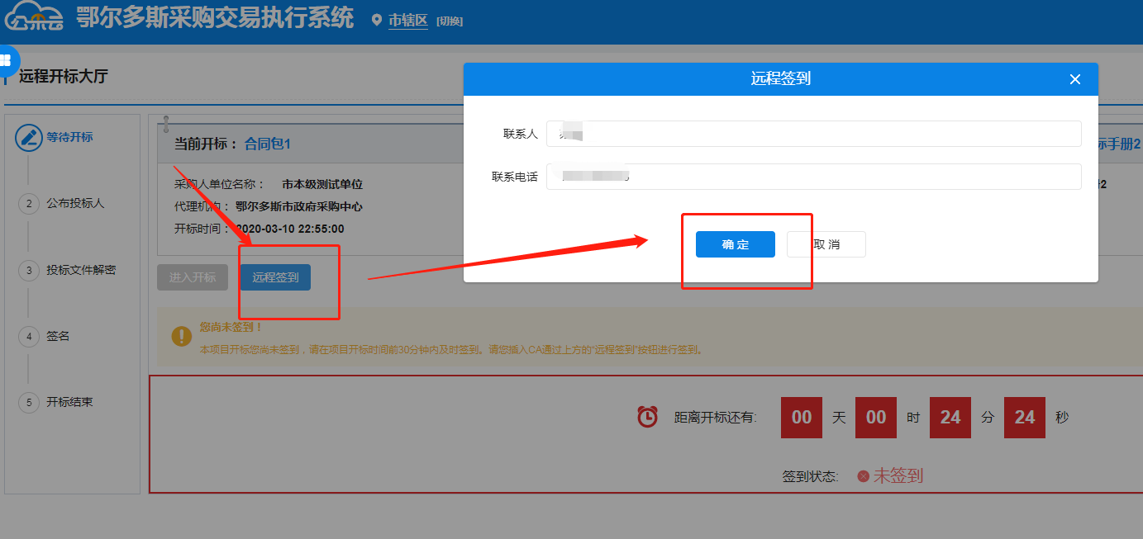
远程签到完成后，全部供应商应该继续停留在该界面，直到开标30分钟倒计时结束，供应商用户点击【进入开标】，进入第一个环节“公布投标人”环节，如下图所示：
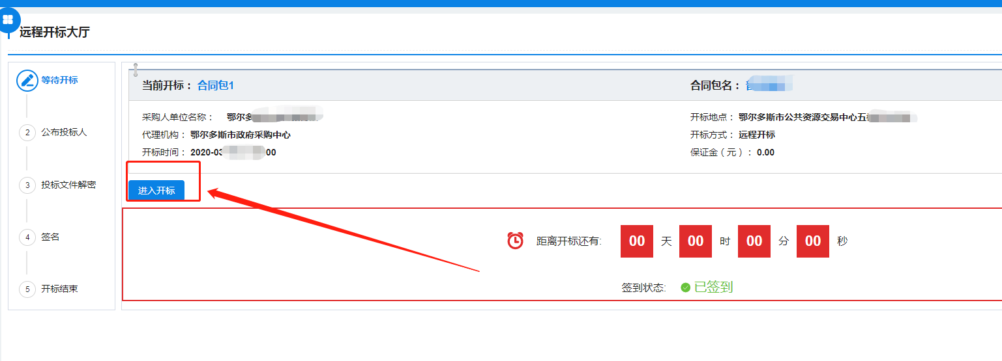
步骤四：在“公布投标人”环节中，会展示已完成签到和未签到的供应商名单，如果签到供应商数量满足开标条件，则代理机构用户将才会放下一环节“投标文件解密”环节的操作权限。
步骤五：“投标文件解密”环节的操作权限开放后，供应商方可点击【下一环节】按钮，进入“投标文件解密”界面，供应商用户需要在解密倒计时截止之前完成解密操作，点击【开始解密】按钮，输入加密投标文件时的CA密码，如下图所示：
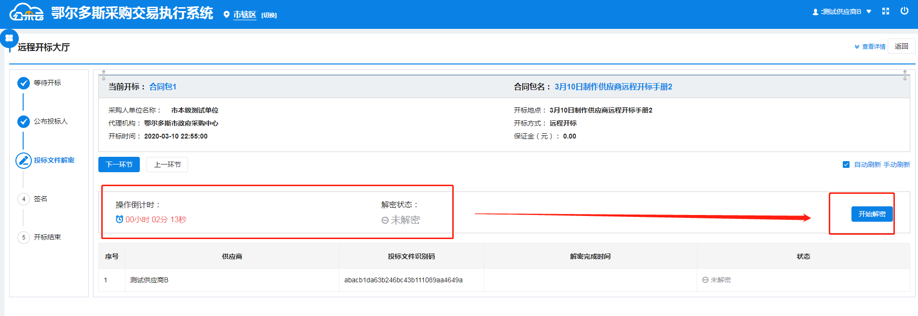
解密成功后，界面提示状态为，并且刷新出投标文件识别码。解密完成的供应商等待倒计时结束即可，无需其他操作。

步骤六：代理机构人员确认全部供应商解密操作完成后，由代理机构操作人员统一提交投标文件解密结果，届时投标文件解密环节正式结束。同样，需要等待代理机构开放“签名”权限，供应商用户才能点击【下一环节】按钮，进入“签名”环节签名：
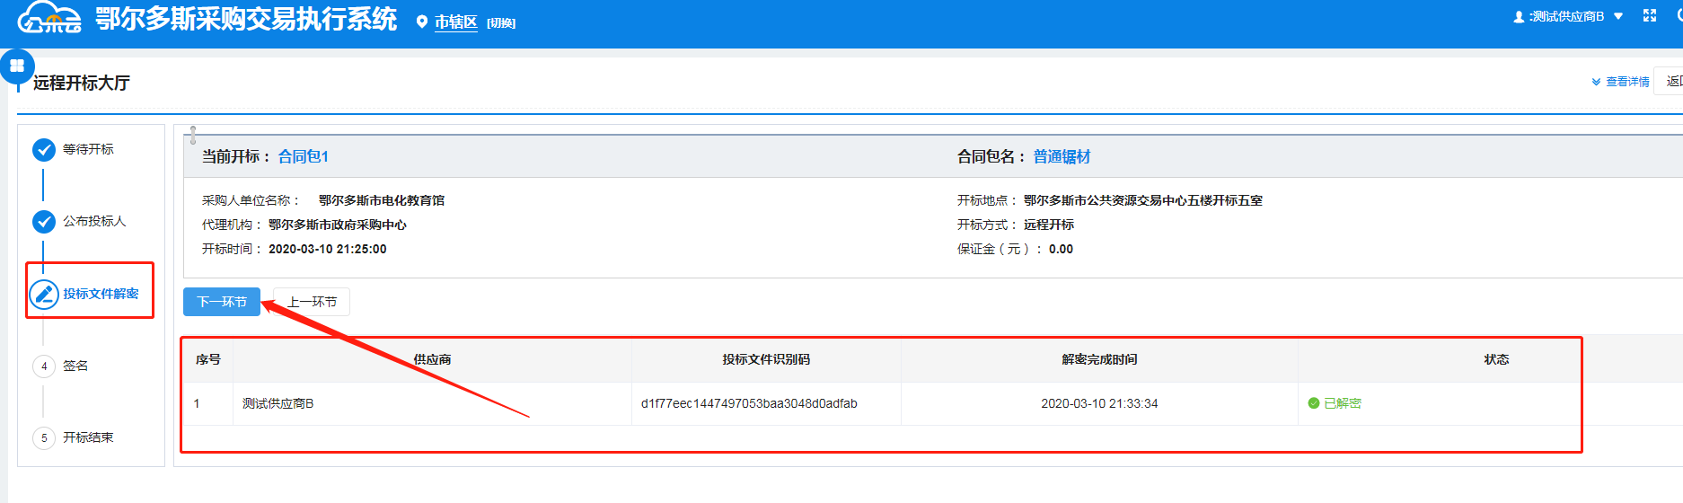

步骤七：供应商用户进入“签名”环节后，点击【结果签名】按钮，如下图所示：
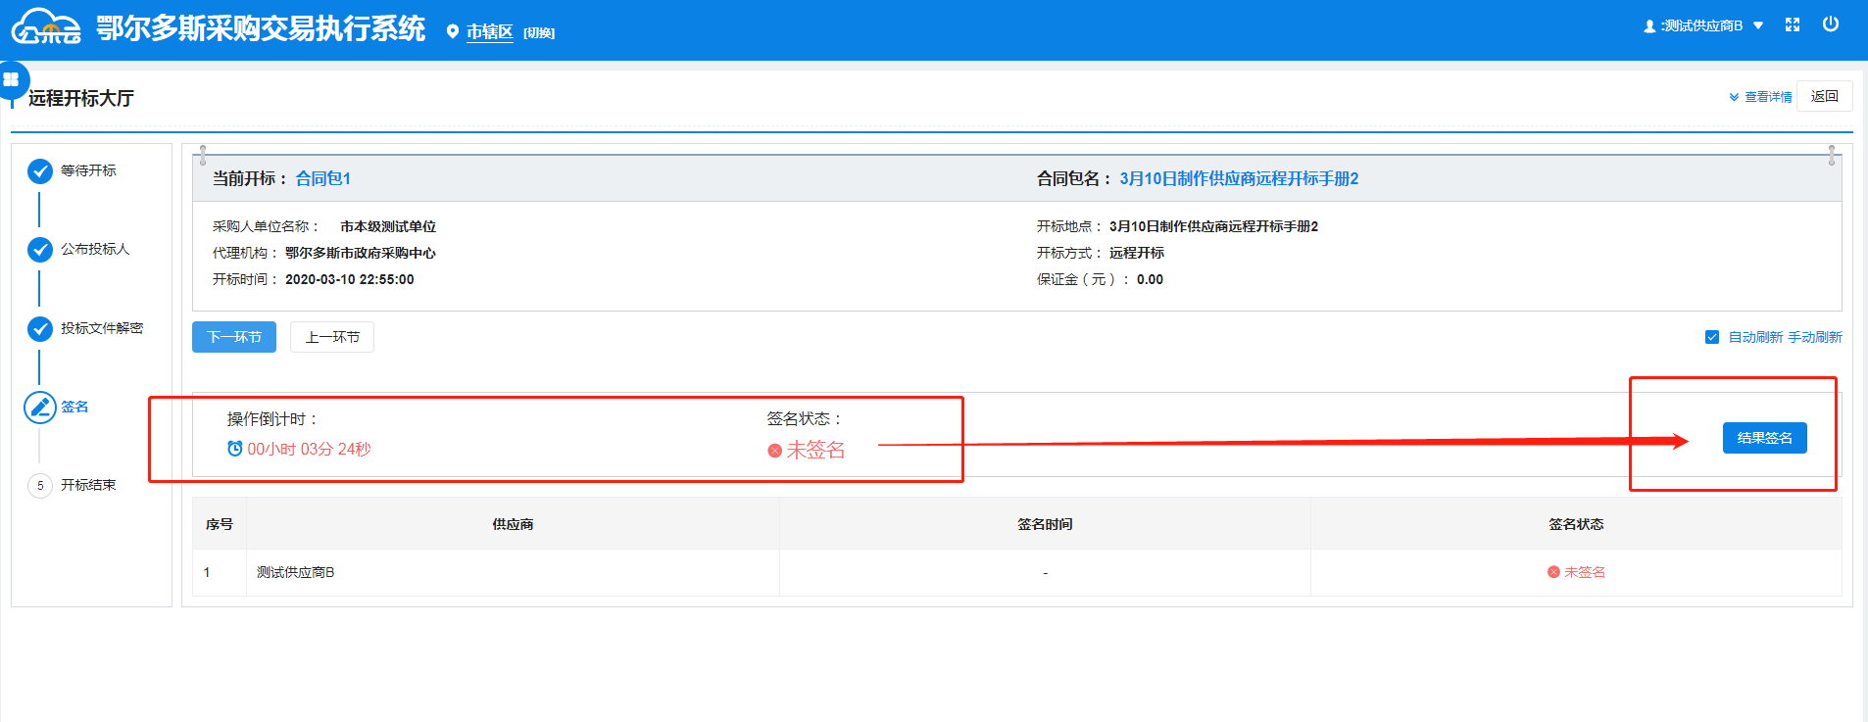
供应商用户点击【结果签名】按钮后，弹出“开标记录表”的签章界面，如下图所示，供应商点击右上方的【电子签章】按钮，进行一次性的签章确认，签章完毕后关闭“开标记录表”界面，等待代理机构后续操作即可：
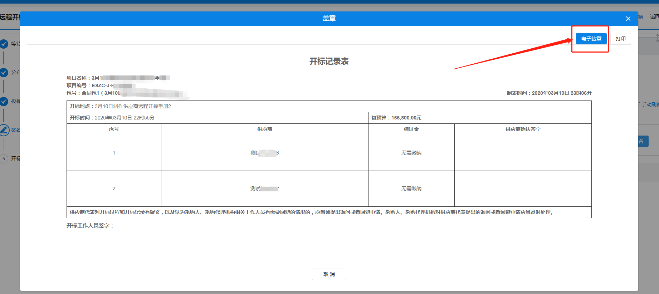
供应商用户确认签章完毕后，界面将显示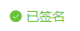状态，如下图：
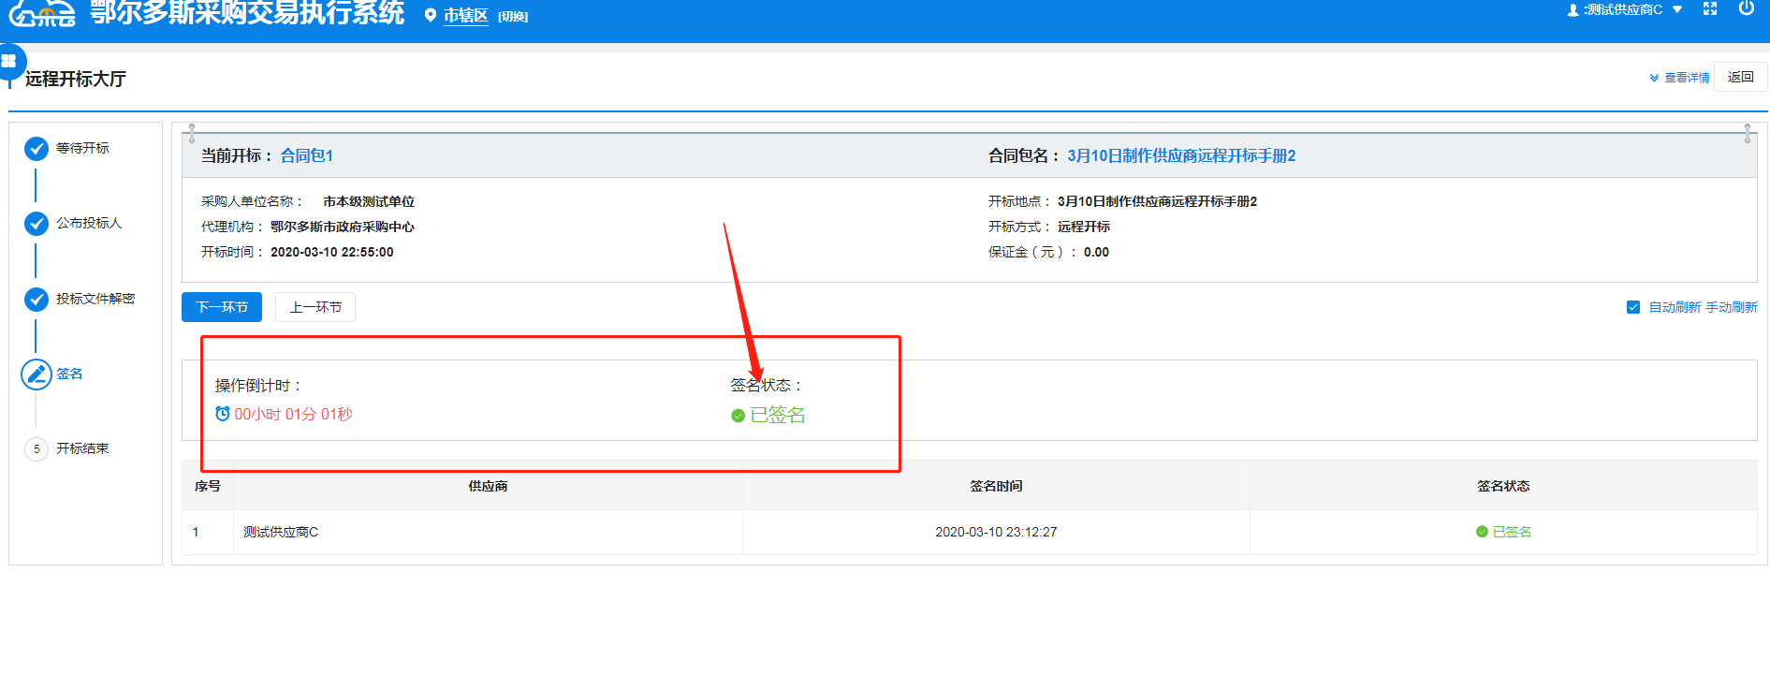
步骤八：全部供应商用户确认签章签名完毕后，代理机构根据实际情况，决定是否进入后续评标环节，如果成功，则供应商用户界面中会显示如下图所示的界面，确认相关内容无误后，点击【退出】即可。
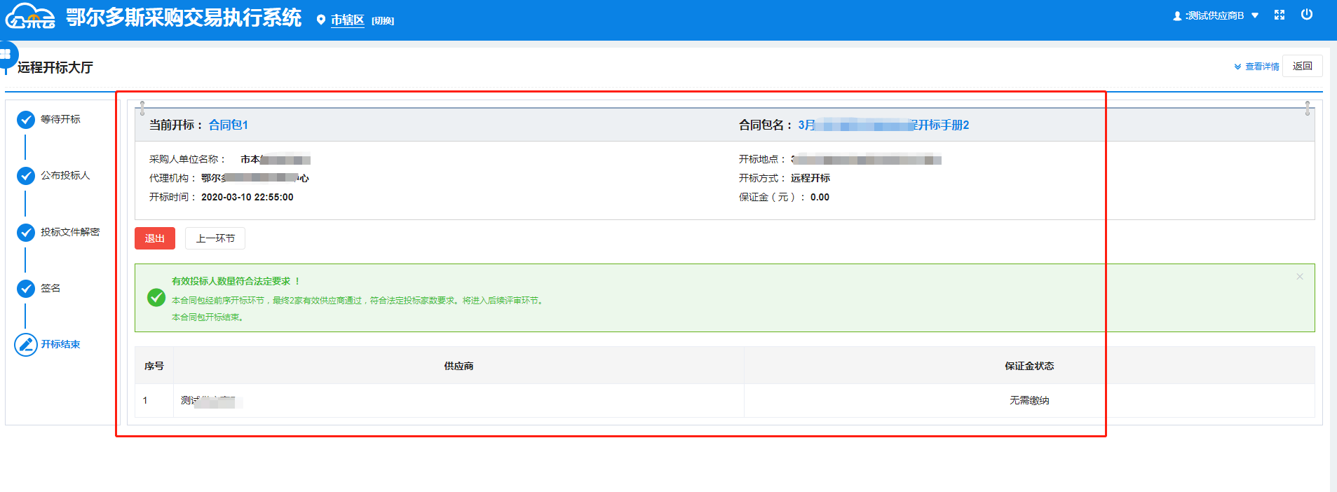

如何查看中标结果？
选取【已报名】的项目，点击【查看过程文件】，如果中标则会弹出“中标通知书”，如下图所示：
查看中标通知书，供应商可自行打印，如下图所示：
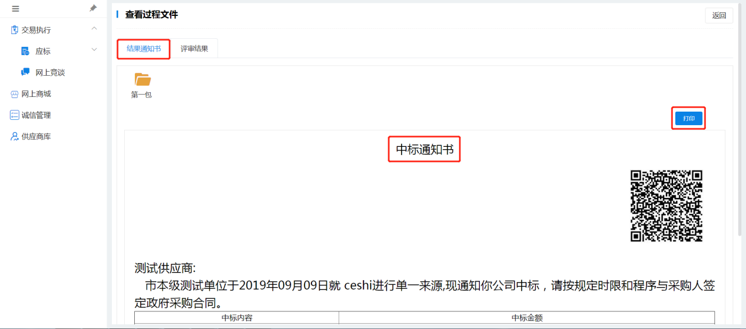
查看专家评审结果，供应商可自行打印，如下图所示：
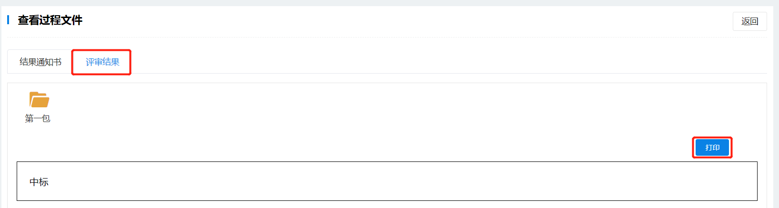

电子卖场

4.1系统登录

4.1.1如何进入电子卖场系统
供应商用户如需登录电子卖场系统时，需在浏览器地址栏中键入
http://www.ccgp-neimenggu.gov.cn，进入“内蒙古自治区政府采购
网”，点击政府采购网中的“内蒙古自治区政采商城电子卖场”栏目
中字样即可进入内蒙古自治区政采商城电子卖场系统。在系统登录页
中输入用户名、密码及验证码进行系统登录。如下图 4-1：

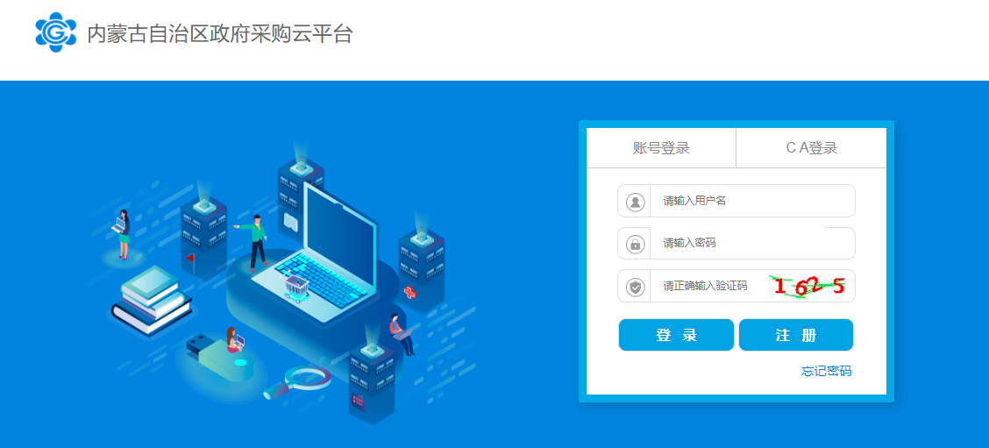
图4-1

供应商用户或登录“内蒙古自治区政府采购云平台”，点击“电
子卖场”菜单，系统自动跳转登录到“内蒙古政采商城电子卖场平台”
（以下简称：“电子卖场”）。如下图 4-2：
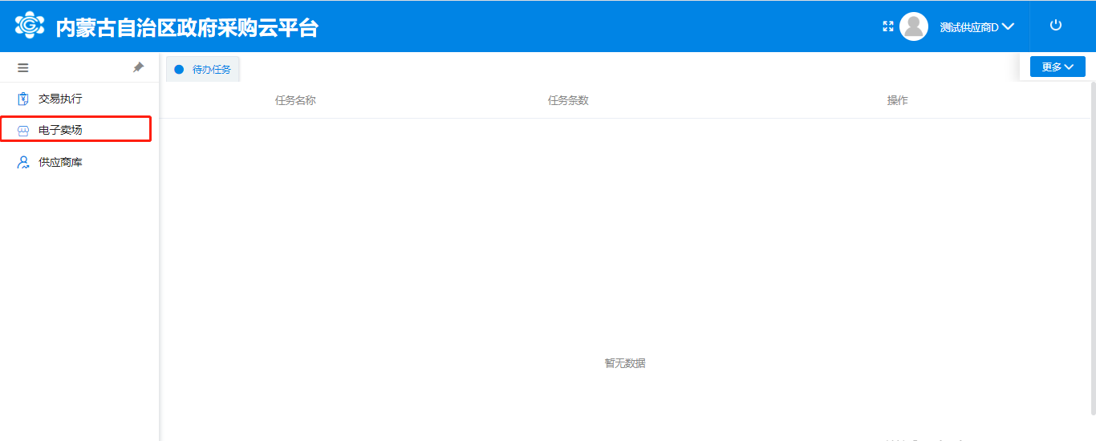
图4-2
供应商用户登录到电子卖场后点击右上角“我的待办”字样或点
击用户名显示区内的用户名，进入供应商在电子卖场的个人主页。如
下图 4-3：

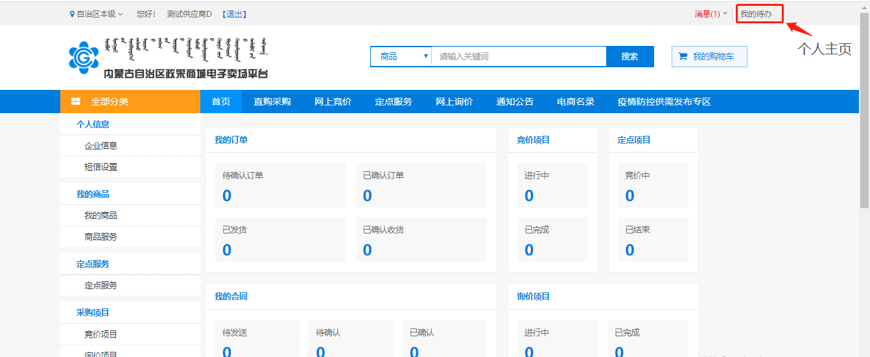
图4-3
点击页面右上角“消息”按钮后显示待查阅消息数，点击查阅消
息列表。如下图 4-4：
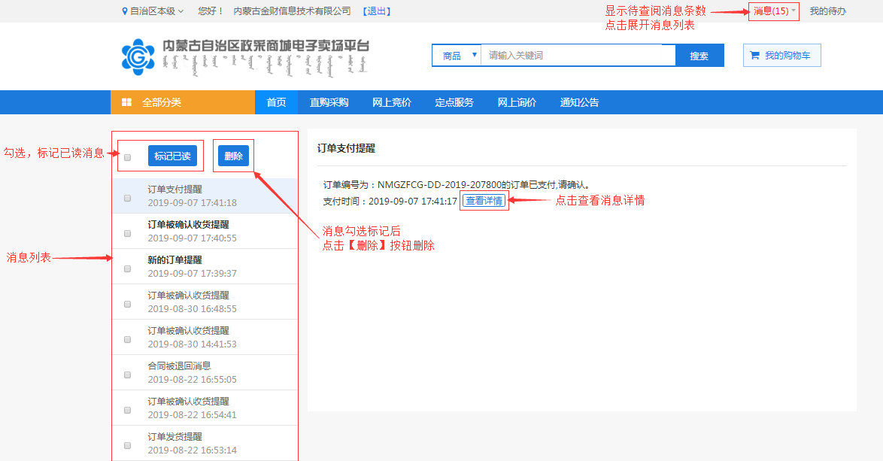
图4-4
在消息列表中点击选择查看的消息，消息列表左侧空白处显示该条订单的信息，如：订单编号、采购人、订单金额、发送时间等简略信息。如下图4-5：
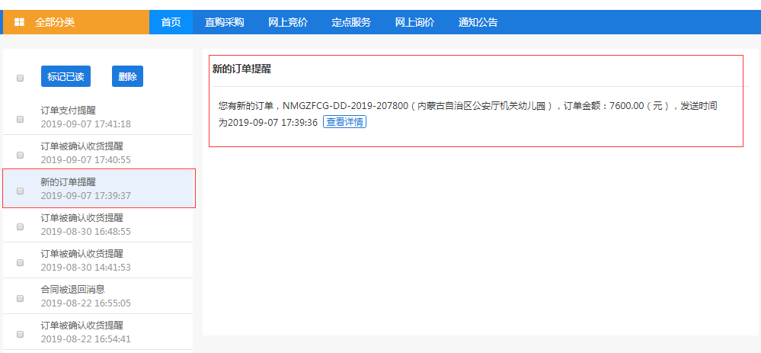
图 4-5
如用户需查看订单详情，点击【查看详情】按钮展开查看此提醒消息相应的订单信息、商品信息、退货信息、交易过程等详细信息，也可查看合同、下载验收单。如下图4-6：
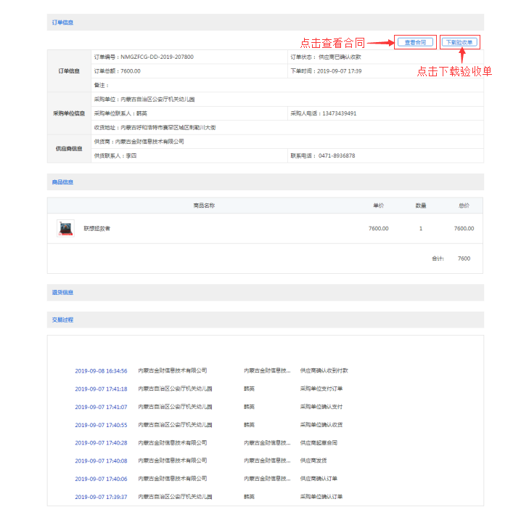
图 4-6

4.2商品管理

4.2.1如何录入商品
首先由区划管理员在后台管理中添加协议，确认协议。供应商用户登录后在左侧菜单栏中点开“我的商品”菜单。如下图4-7：
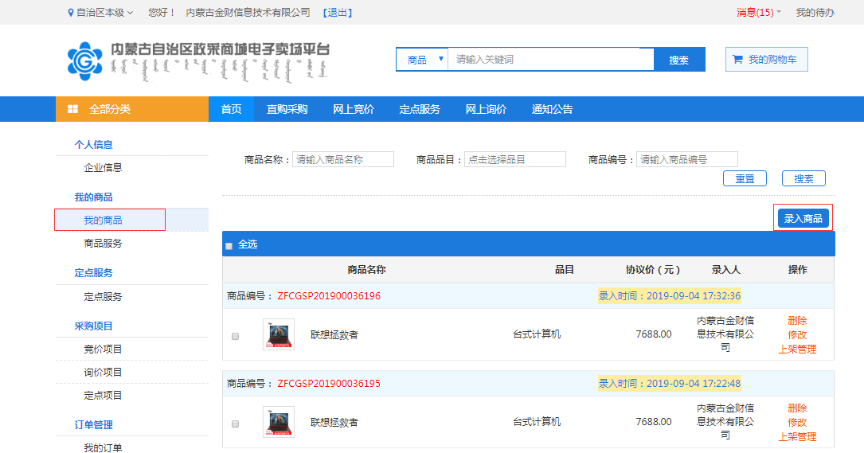
图 4-7
点击【录入商品】按钮，展开录入商品页面，按照：选择协议类型→商品品目→品牌→型号→【下一步，发布商品】步骤录入商品信息。如下图4-8：
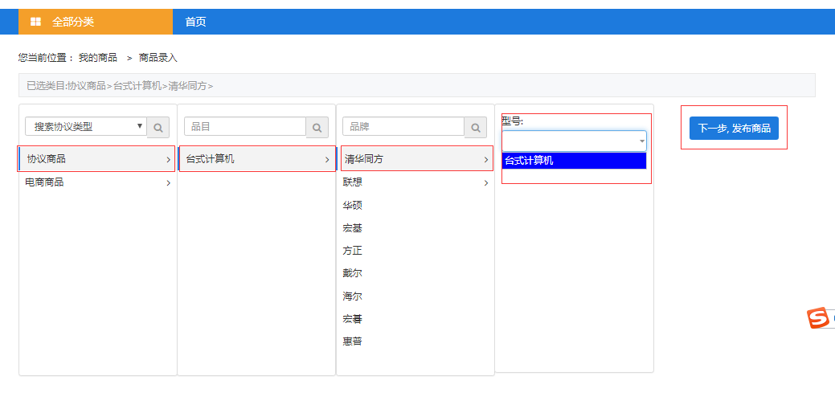
图 4-8
点击【下一步，发布商品】按钮，跳转至商品信息录入完善界面。需录入完善商品基本信息、价格信息、配件信息、商品基本参数、产品认证、商品服务承诺等信息。
商品基本信息中商品类型、品目、品牌、商品名称、商品型号、市场价等信息是必填项，系统自动关联提取；条形码是非必填项，可自行输入条形码编号。如下图4-9所示：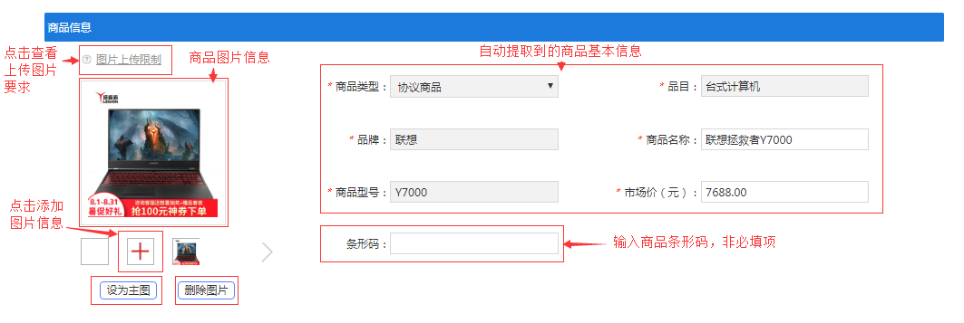
图 4-9
“价格信息”中应填写该商品在其他电商平台中的价格，可根据实际情况填写，最多填写三条市场价格信息。此栏信息为非必填项，如下图4-10：
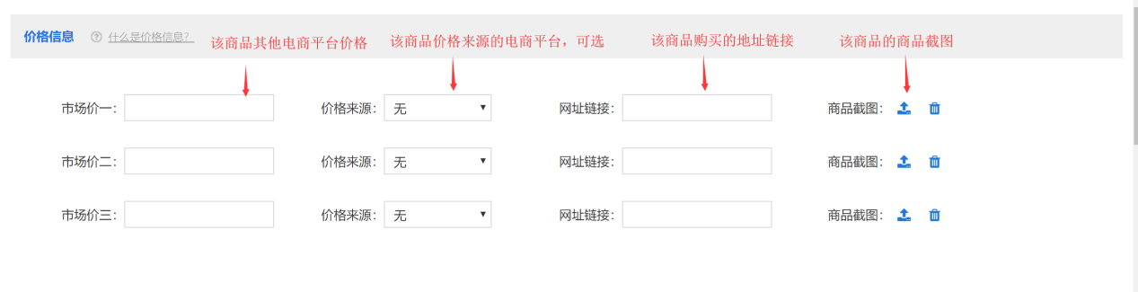
图 4-10
配件信息栏填写内容指可随主商品一起被购买的商品或服务，点击【添加商品服务】按钮打开关联配件窗口进行关联服务添加，此栏内容为非必填项。如下图4-11，4-12：
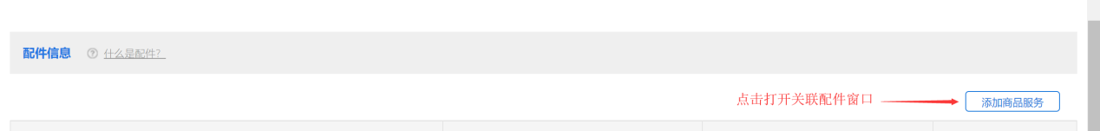
图 4-11
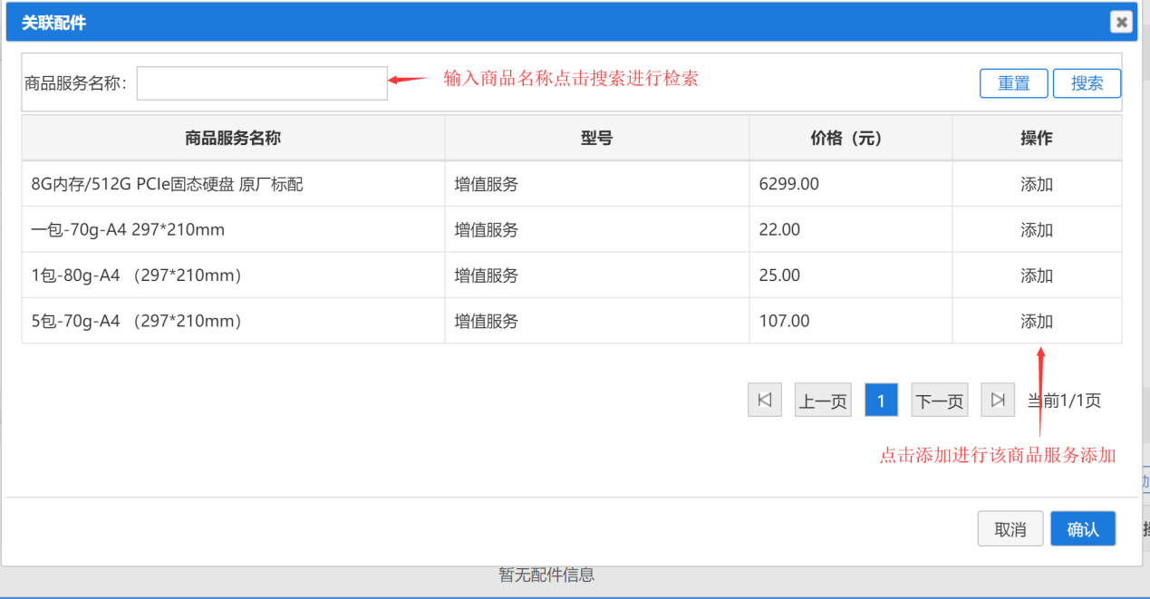
图 4-12
基本配置描述栏可输入对该商品的详细描述，系统自动提取商品名称，此栏内容为非必填项。如下图3-13：
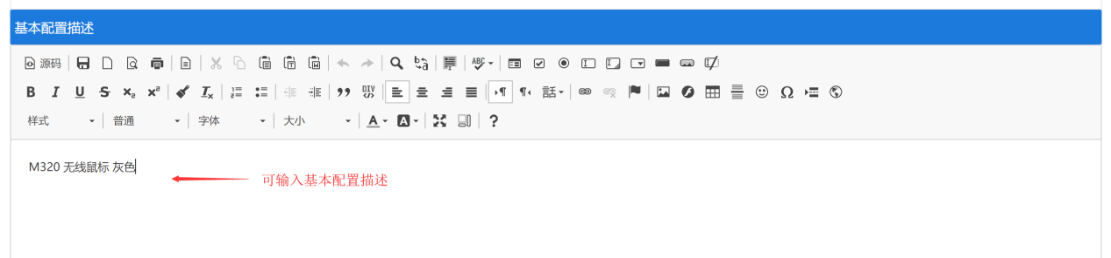
图 4-13
填写完成商品信息表后点击，在界面下方点击【保存】按钮保存商品。

4.2.2如何上架商品
商品保存完毕后，在“我的商品”菜单下可以看到录入的商品，点击【删除】、【修改】可对该条商品信息进行删除或修改操作。点击【上架管理】打开商品行情详情窗口，确认商品信息，输入主商品价格后，点击【上架】按钮可进行商品上架申请。如下图4-14：
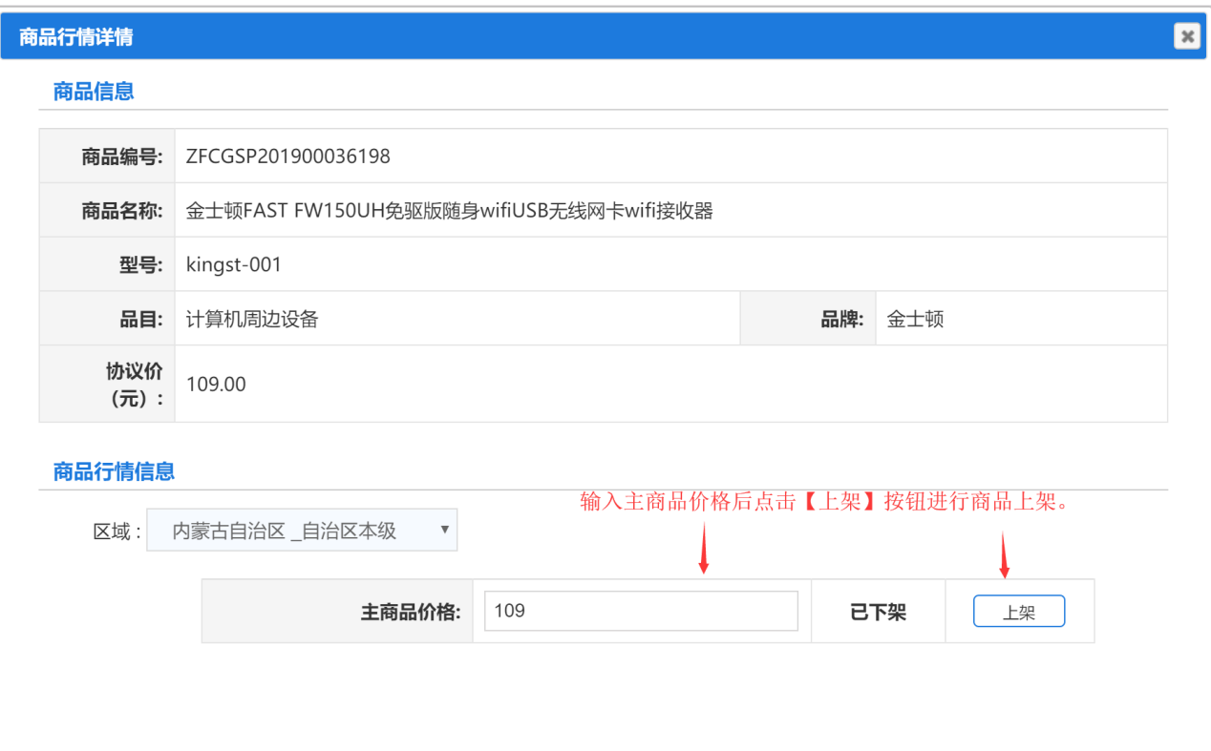
图 4-14

4.3商品服务

4.3.1如何添加商品服务
供应商录入商品时如需关联对应的商品服务，需先添加商品服务，在“我的商品”菜单下点击“商品服务”菜单，点击【录入商品服务】按钮，打开商品服务录入界面录入“商品服务名称”、“金额”、“分类”，并上传对应的商品服务图片，点击【保存】完成商品服务录入。如下图4-15、4-16所示：
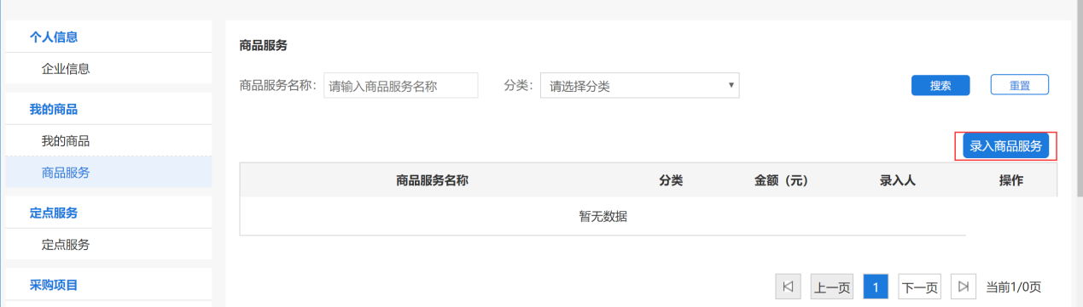
图 4-15
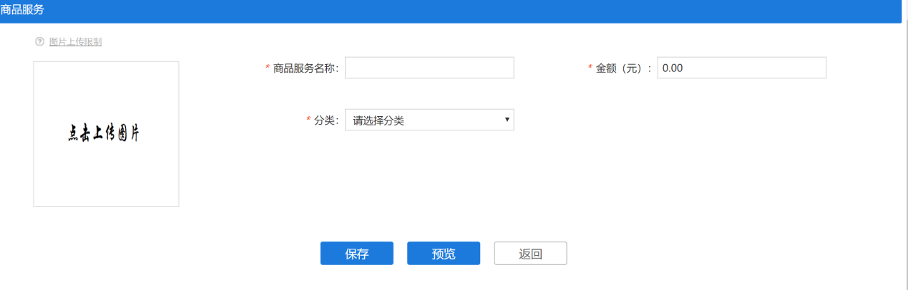
图 4-16

4.4定点服务

4.4.1如何录入定点服务
供应商如需维护自己的定点服务，点击“定点服务”菜单进入定点服务功能界面，点击【录入】按钮打开定点服务录入界面。如下图4-17：
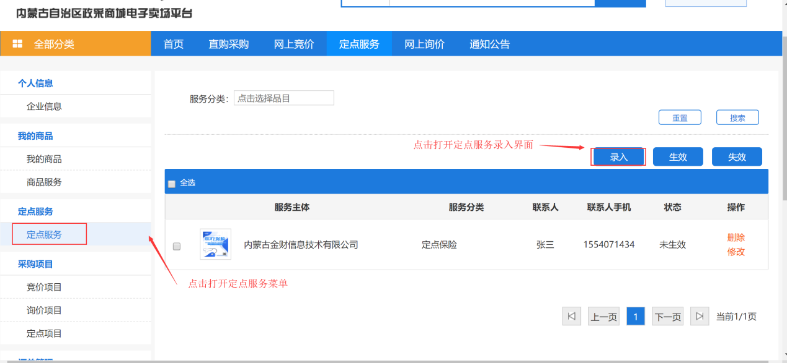
图 4-17
打开定点服务信息录入界面后需录入“服务主体”、“服务分类”、“服务区域”、“联系人”、“联系人手机”、“联系人电话”、“经营地址”并上传服务图片，填写完信息后点击【保存】按钮，可保存相应的定点服务信息。如图3-18所示：
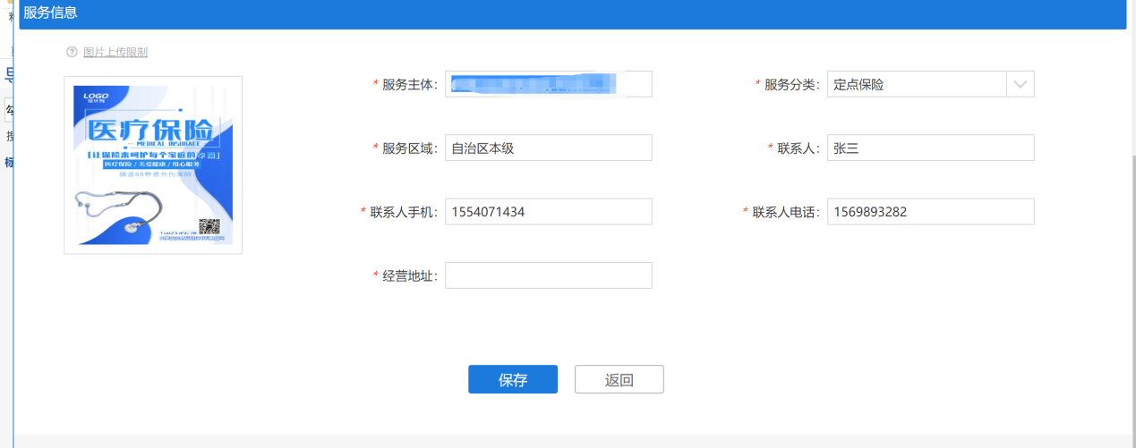
图 4-18
保存定点服务信息后，勾选对应的定点服务信息，点击【生效】按钮，即可生效对应的定点服务。如图3-19：
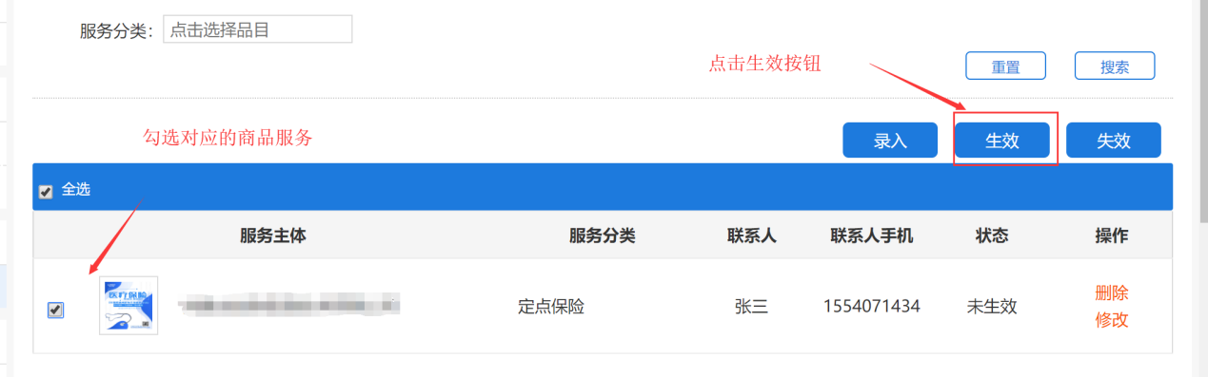
图 4-19

4.5采购项目

4.5.1如何查看公告
供应商可在电子卖场平台首页公告栏中查看最新采购公告信息，点击【立即参与】按钮可查看采购公告详细信息。如下图4-20、4-21：
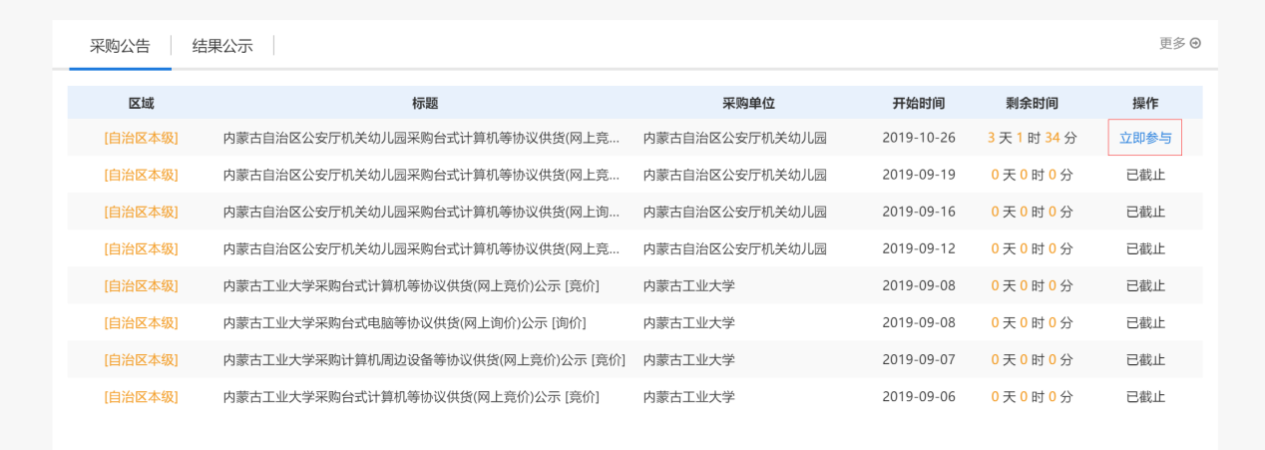
图 4-20
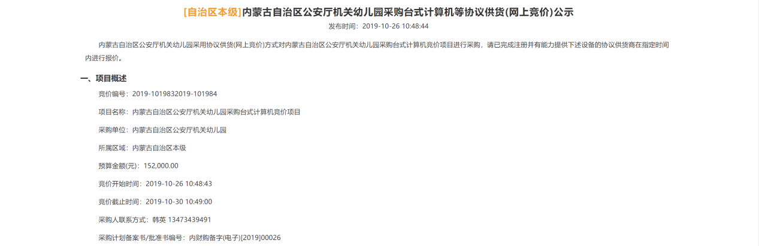
图 4-21

4.5.2报价

4.5.2.1如何参与报价
供应商阅读采购公告以后，可在采购公告信息最下方点击【查看竞价详情】按钮，参与报价。如下图4-22：
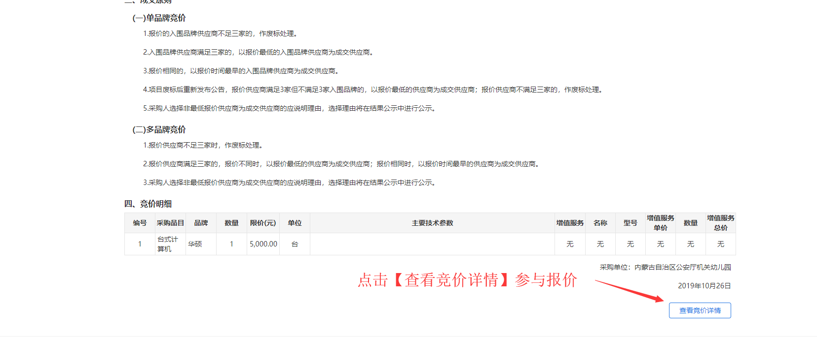
图 4-22

4.5.2.2如何提交报价
点击【查看竞价详情】后，跳转到竞价单信息、需求清单、及收货地址，收货人信息；在“需求清单”中“单品报价金额”填写单品报价金额后，点击【保存】按钮对竞价信息进行保存或点击【提交报价】直接提交报价信息。如下图4-23：
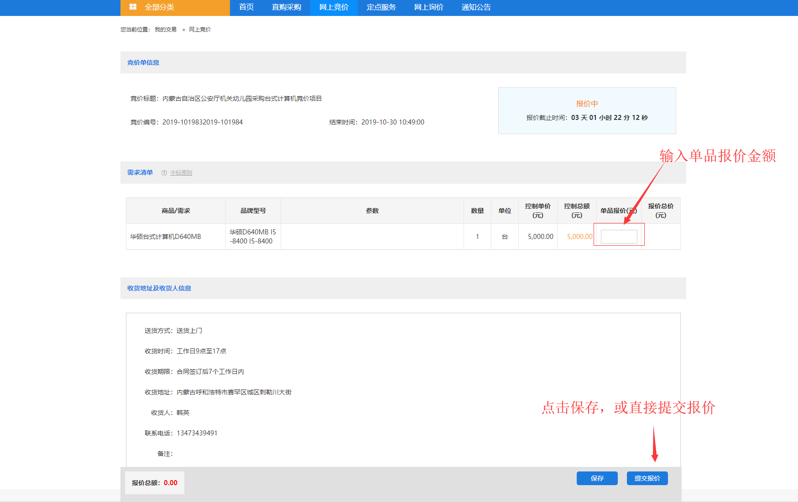
图 4-23

4.5.2.3如何撤销报价
用户在报价完成后，如需修改报价信息，可点击页面右下角【撤销】按钮，进行报价撤销。如下图4-24：
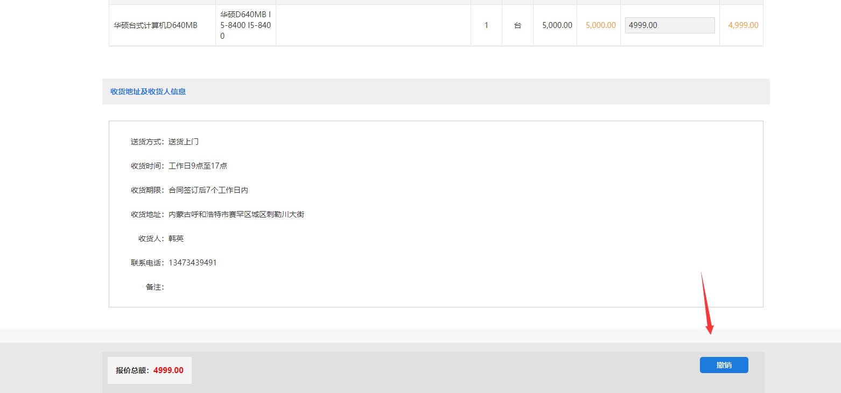
图 4-24

4.5.3如何查看竞价项目
供应商参与项目竞价后，可点击“竞价项目”菜单，查看我的竞价项目，可根据竞价项目状态筛选“竞价中”、“已成交”状态的竞价单，点击【竞价单详情】可查看竞价单详情。如下图4-25：
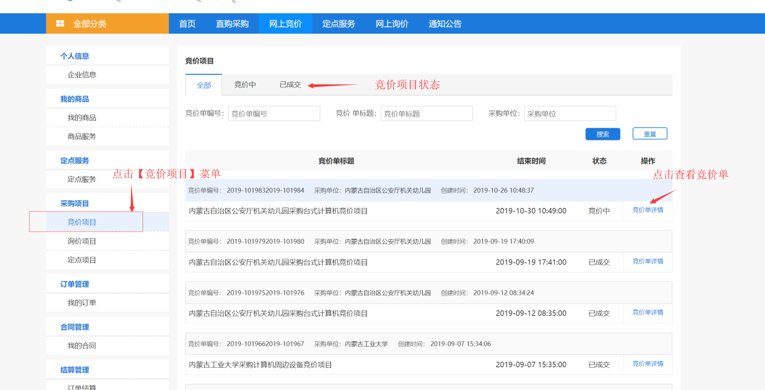
图 4-25

4.5.4如何查看询价项目
供应商在参与项目询价后，可点击“询价项目”菜单，查看我的询价项目，可根据询价项目状态筛选“询价中”、“已成交”状态的询价单，点击【询价单详情】可查看询价单详情。如下图4-26：
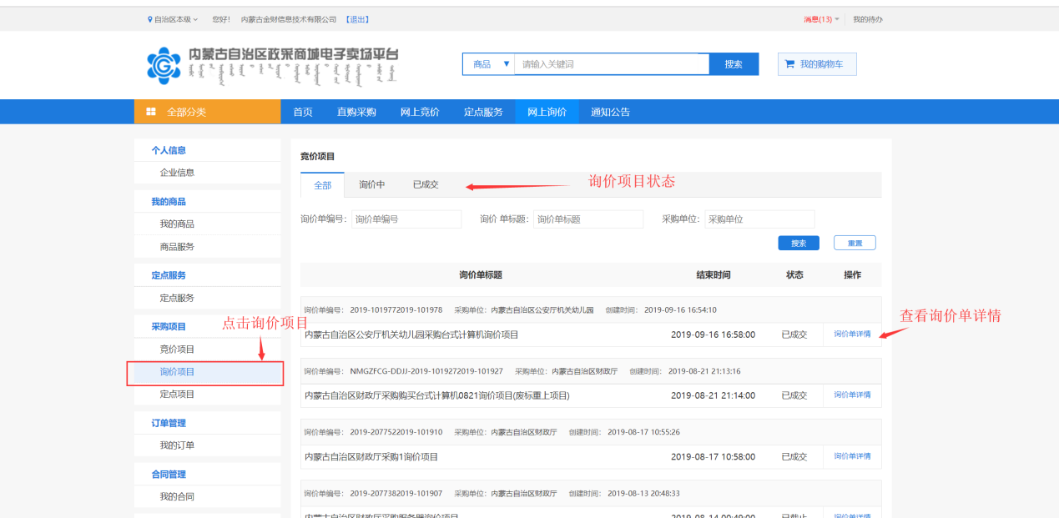
图 4-26

如何查看定点项目
供应商参与项目竞价后，可点击“定点项目”菜单，查看定点项目，定点项目分为定向采购、竞价项目两种类型，点击【项目详情】可查看对应定点项目的详情。如下图4-27：
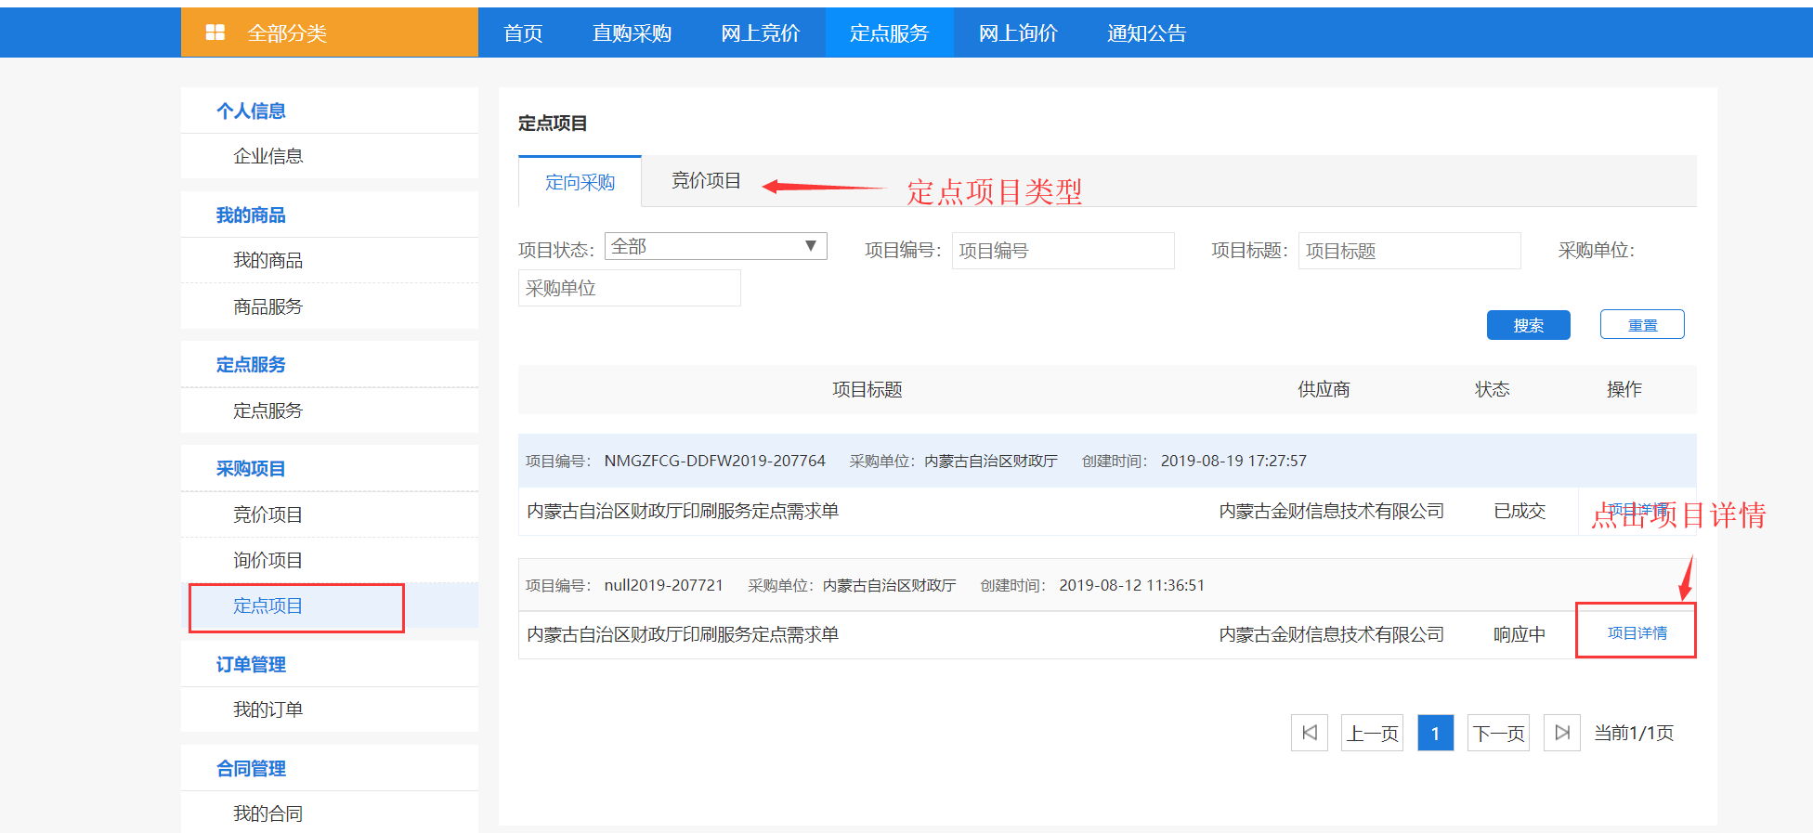

图 4-27
对于响应中的项目点击进入项目详情后可参与定点项目报价，并确认报价结果。如下图4-28：
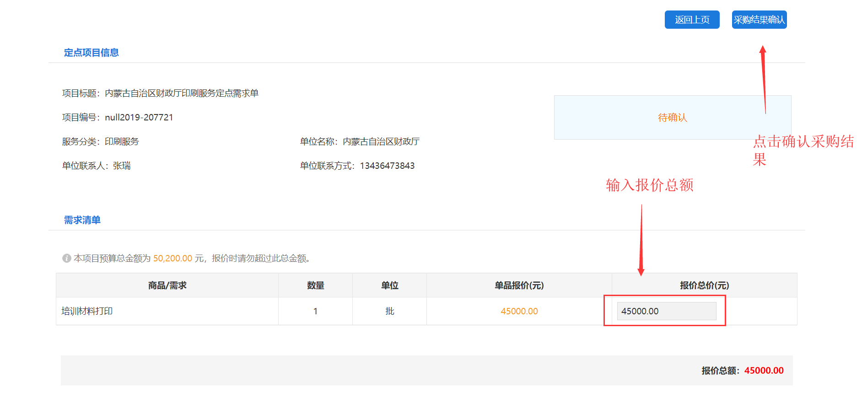
图 4-28

4.6订单管理

4.6.1如何查看订单
供应商用户进入电子卖场系统后在左侧菜单栏中点开“我的订单”菜单。可查看到供应商的相关订单，可根据上方状态进行对应的订单状态进行订单的筛选，可根据订单编号、采购单位进行订单搜索。如下图3-29：
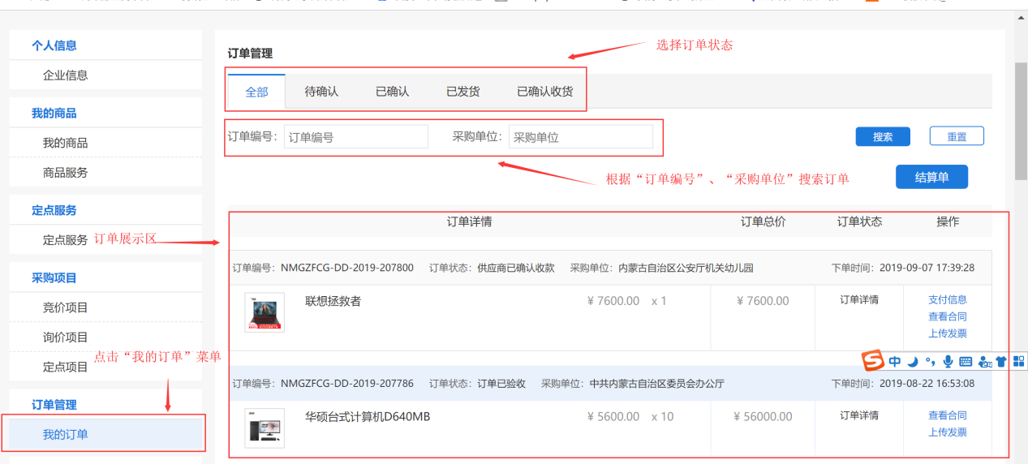
图 4-29

4.6.2如何确认订单
在“我的订单”菜单中查看“待确认”状态下订单详情，点击需确认订单【确认订单】按钮，确认订单，系统提示“操作成功”后，订单确认成功。点击【订单退回】按钮可以对订单进行退回操作。如下图4-30：
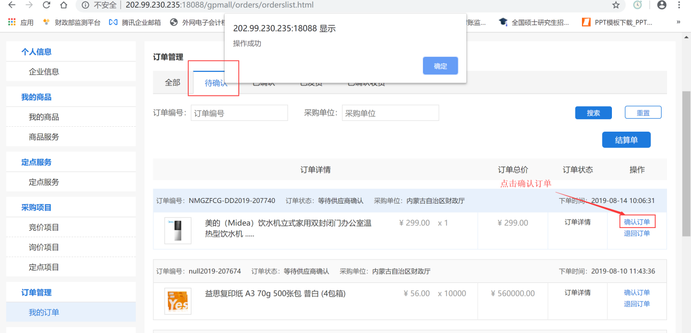
图 4-30

4.7合同管理

4.7.1如何起草合同
在订单确认后，在“我的订单”菜单下“已确认”状态订单列表中确认需起草合同的订单，点击【起草合同】按钮起草对应商品的电子合同。如下图4-31、4-32：
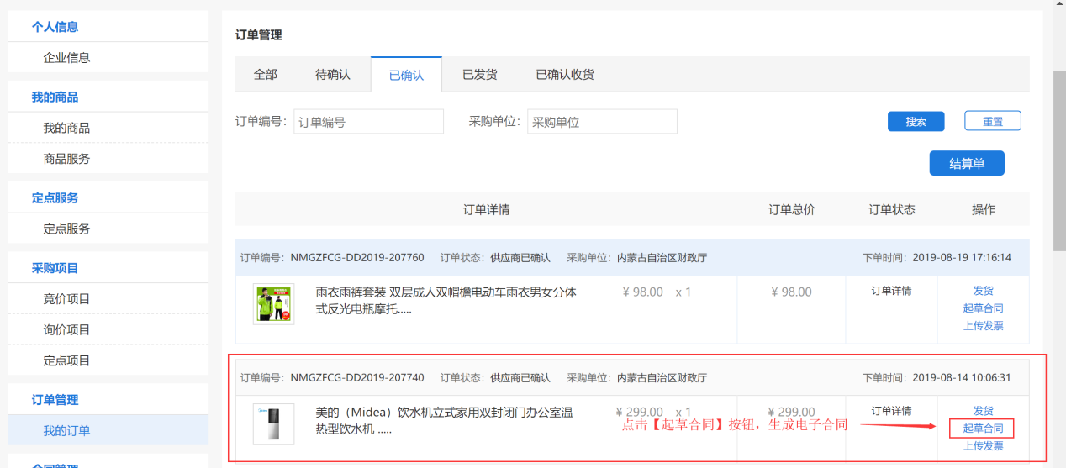
图 4-31
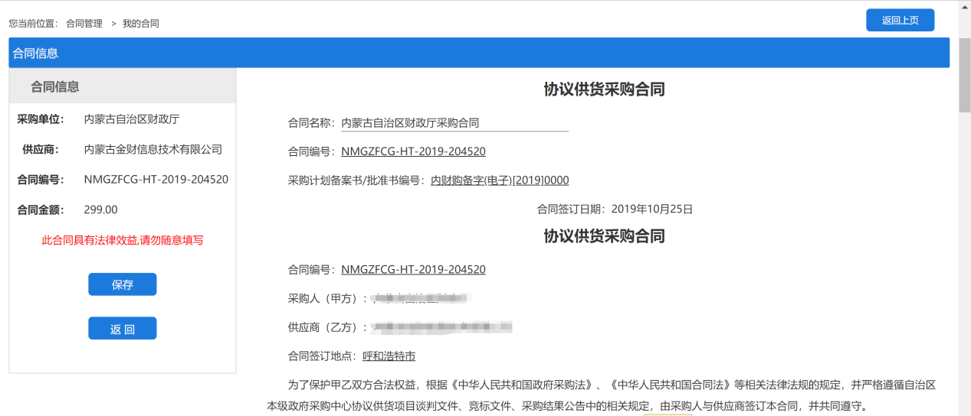
图 4-32
确认电子合同后，须在电子合同下方填写供应商法人代表或授权代表姓名，此字段为必填字段，填写完成以后，可保存该合同。如下图4-33：
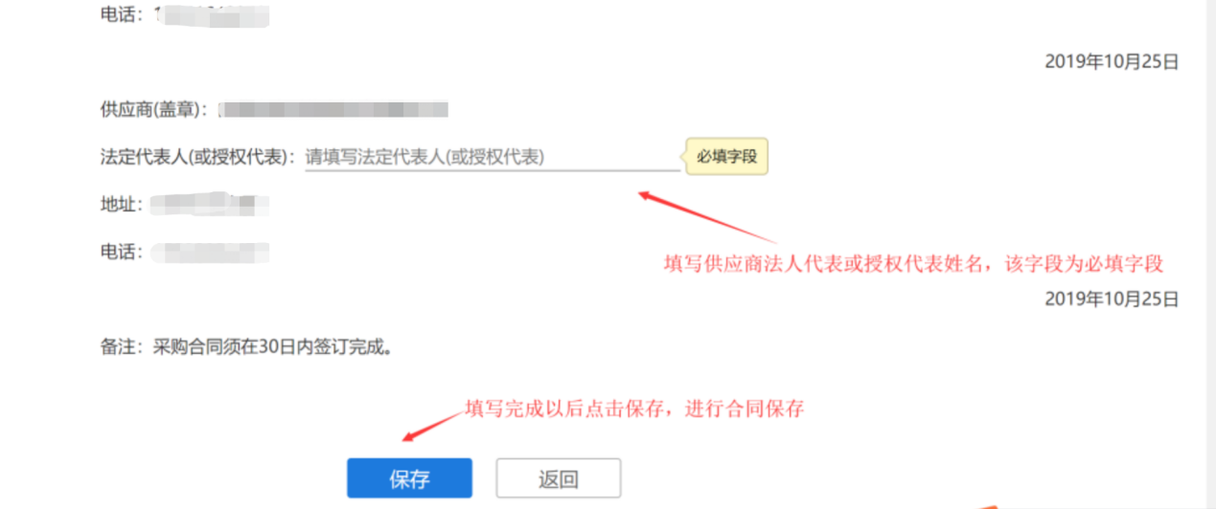
图 4-33

4.7.2如何查看合同
在合同起草完成后，点击电子卖场“我的合同”菜单，进入供应商合同管理界面，供应商可根据合同状态对合同进行筛选，起草完后的合同在“草稿”状态展示，点击合同名称可查看合同详细内容。如下图4-34：
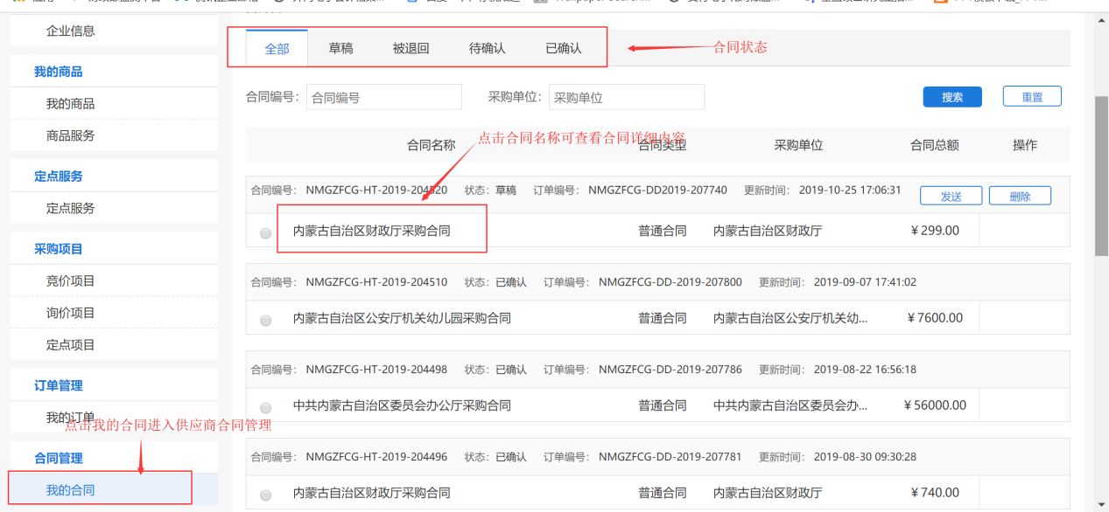
图 4-34

4.7.3如何发送合同
合同起草后，商品合同处于“草稿”状态，搜索到该合同确认合同无误后点击【发送】按钮将采购合同发送给采购人。如需重新起草合同，点击【删除】按钮删除该合同。如下图4-35：
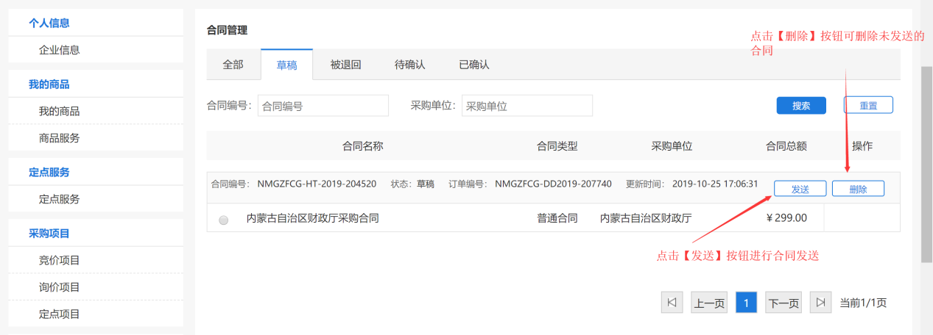
图 4-35
合同发送后采购人未确认前合同内容在“待确认”状态下展示，如需撤销合同发送，点击【撤销】按钮撤销合同发送。如下图4-36：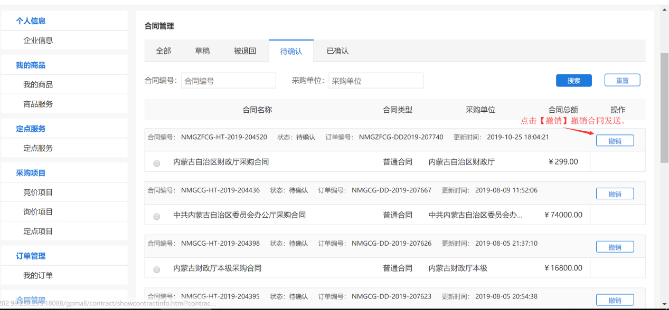
图 4-36
采购人确认合同后，合同信息将会展示在“已确认”状态下属列表中。

4.8结算管理

4.8.1如何创建结算订单
供应商管理用户点击“订单结算”菜单，进入订单结算管理界面，在“待结算”和“已结算”状态下可查询到待结算和已结算的订单信息，点击【创建结算单】按钮，可打开创建结算单界面。如下图4-37：
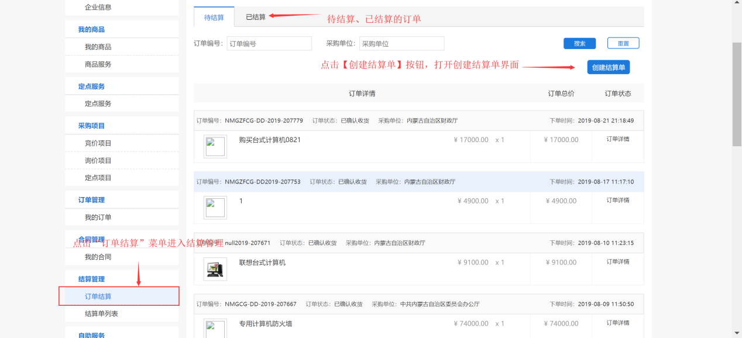
图 4-37
打开创建结算单界面后，用户可看到所有待结算的订单信息，可勾选一条或多条结算单信息后，点击【生成结算单】按钮，生成结算单。如下图4-38：
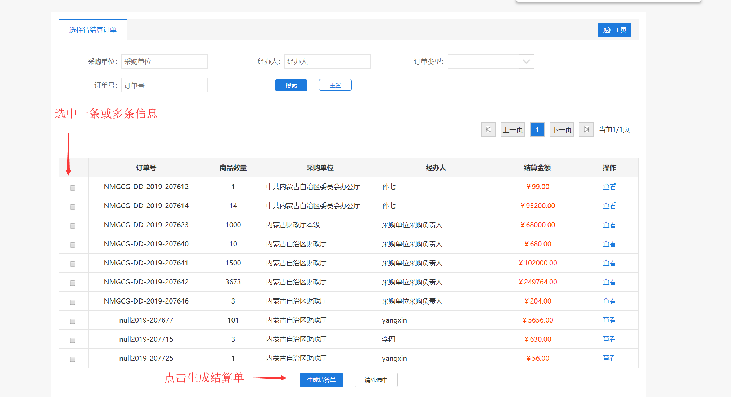
图 4-38
结算单生成后，检查结算单信息，可点击【上传发票】以上传相关订单的发票。检查无误后点击【保存】按钮，进行结算单保存。如下图4-39：
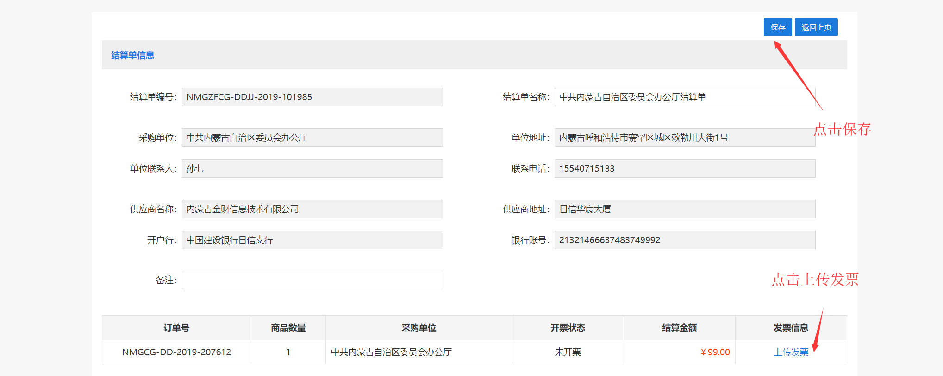
图 4-39

4.8.2如何查看、编辑、打印结算单
结算单生成保存后，点击“结算单列表”菜单，查看“待结算”、“已结算”结算单信息，可在操作栏点击【查看】、【编辑】、【打印】对结算单进行相应的操作。如下图4-40、4-41：
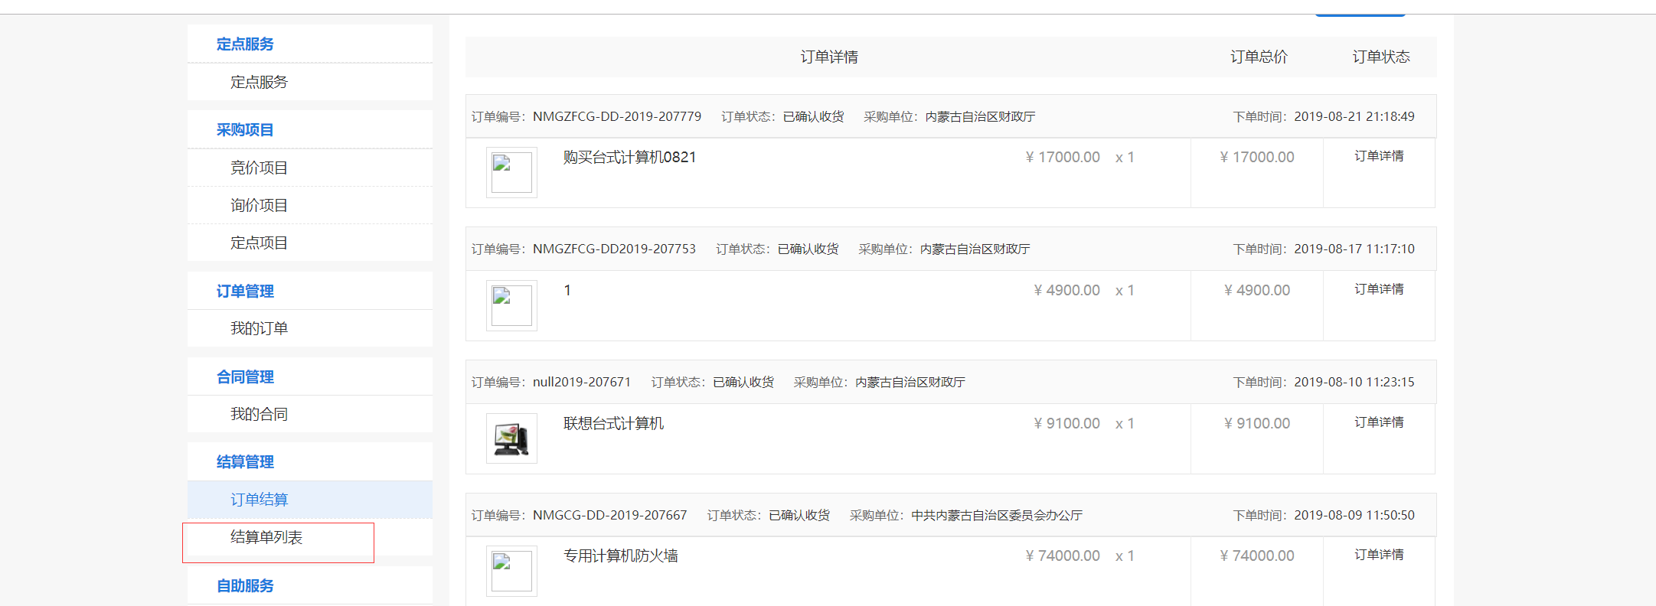
图 4-40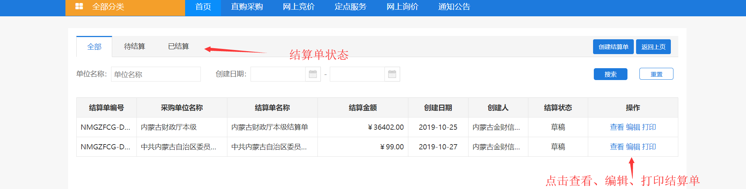
图 4-41

技术支持服务电话
各供应商在政府采购系统使用中遇到系统问题请与现场技术支持人员联系，联系电话：0477-8581669，0477-8398623现场技术支持人员办公地址：鄂尔多斯市康巴什区金财大厦市财政局809室、鄂尔多斯市公共资源交易大厦（康巴什区湖滨路）8楼政府采购中心。政策方面问题请咨询鄂尔多斯市政府采购中心。

